SISTEM INFORMASI DINAS KOMUNIKASI INFORMATIKA, STATISTIK DAN PERSANDIAN
KABUPATEN BOALEMO
BERBASIS WEB

Oleh
DELVIANRIS BADU
T3114300

SKRIPSI

Untuk memenuhi salah satu syarat ujian
guna memperoleh gelar Sarjana


PROGRAM SARJANA
FAKULTAS ILMU KOMPUTER
UNIVERSITAS ICHSAN GORONTALO
GORONTALO
2018

HALAMAN PERSETUJUAN
SISTEM INFORMASI DINAS KOMUNIKASI INFORMATIKA, STATISTIK DAN PERSANDIAN KABUPATEN BOALEMO
BERBASIS WEB

Oleh
DELVIANRIS BADU
T3114300

SKRIPSI
Untuk memenuhi salah satu syarat ujian
Guna memperoleh gelar Sarjana
Program studi Teknik Informatika,
Ini telah disetujui oleh Tim Pembimbing.

Gorontalo, Maret 2018

Pembimbing I Pembimbing II

Azwar, M.Kom Hamria, M.Kom

HALAMAN PENGESAHAN
SISTEM INFORMASI DINAS KOMUNIKASI INFORMATIKA, STATISTIK DAN PERSANDIAN KABUPATEN BOALEMO
BERBASIS WEB

Oleh
DELVIANRIS BADU
T3114300

Diperiksa oleh Panitia Ujian Strata Satu (S1)
Universitas Ichsan Gorontalo
- Ketua Penguji
Irvan A. Salihi, M.Kom ..................................

- Anggota
Hamsir Saleh, M.Kom ..................................

- Anggota
Rahmat Thaib , M.Kom ..................................

- Anggota
Azwar, M.Kom ..................................

- Anggota
Hamria, M.Kom ..................................

HALAMAN PERNYATAAN
Dengan ini saya menyatakan bahwa :
- Karya tulis saya (Skripsi) ini adalah asli dan belum pernah diajukan untuk mendapatkan gelar akademik (Sarjana) baik di Universitas Ichsan Gorontalo maupun di Perguruan Tinggi lainnya.
- Karya tulis ini adalah murni gagasan, rumusan dan penelitian saya sendiri, tanpa bantuan pihak lain, kecuali arahan dari Tim Pembimbing.
- Dalam karya tulis ini tidak terdapat karya atau pendapat yang telah dipublikasikan orang lain, kecuali secara tertulis dicantumkan sebagai acuan dalam naskah dengan disebutkan nama pengarang dan dicantumkan dalam daftar pustaka.
- Pernyataan ini saya buat dengan sesungguhnya dan apabila dikemudian hari terdapat penyimpangan dan ketidakbenaran dalam pernyataan ini, maka saya bersedia menerima sanksi akademik berupa pencabutan gelar yang telah diperoleh karena karya tulis ini, serta sanksi lainnya sesuai dengan norma yang berlaku di Perguruan Tinggi ini.

Gorontalo, Maret 2018
Yang Membuat Pernyataan,

DELVIANRIS BADU

ABSTRACT
Web-based Information System The Office of Communications, Informatics, and Boalemo district codes are designed for online-based information fulfillment. Previously Diskominfo Boalemo district experienced difficulties in terms of sharing information due to several factors such as the age of the office is still young and not designed information system to petrify the duties of employees. This application was made to contribute significantly to the Boalemo Office of communication, informatics and coding. From the results of making system information obtained results Testing the system using the white box method to produce the value of V (G) = 2 CC and use black box testing which is considered the system can be applied. Based on the results obtained, the information system can be implemented in the communication, informatics and the Boalemo regency office.

Keywords: Information, system, informatics

ABSTRAK
Sistem Informasi berbasis web Dinas Komunikasi, Informatika, dan Persandian kabupaten boalemo dirancang untuk pemenuhan informasi berbasis online. Sebelumnya diskominfo kabupaten Boalemo mengalami kesulitan dalam hal berbagi informasi disebabkan beberapa factor seperti usia kantor yang masih muda dan belum dirancang system informasi untuk membatu tugas pegawai. Aplikasi ini dibuat bertujuan untuk memberikan sumbangsih pada Dinas kounikasi, informatika dan persandian kabupaten Boalemo secara signifikan. Dari hasil pembuatan sistem informasi didapatkan hasil Pengujian system menggunakan metode white box menghasilkan nilai V(G) = 2 CC dan menggunakan pengujian black box yang dianggap system dapat diterapkan. Berdasarkan hasil pengujian yang didapatkan maka system informasi tersebut dapat diimplementasikan di dinas komunikasi, informatika dan persandian kabupaten Boalemo.

Kata kunci : Sistem, informasi, informatika

KATA PENGANTAR

Puji dan syukur di panjatkan atas kehadirat Allah SWT karena atas berkat rahmat-Nya penulis dapat menyelesaikan Penelitian ini dengan judul “Sistem Informasi Dinas Komunikasi Informatika, Statistik dan Pesandian kabupaten Boalemo Berbasis Web”, sesuai dengan yang direncanakan. Penelitian ini dibuat untuk memenuhi salah satu syarat untuk meraih gelar sarjana. Penulis menyadari bahwa tanpa bantuan dan bimbingan dari berbagai pihak, penelitian ini tidak dapat penulis selesaikan. Oleh karena itu penulis menyampaikan terima kasih kepada:
- Dr. Hj. Juriko Abdussamad, M.Si selaku Ketua Yayasan Pengembangan Ilmu Pengetahuan dan Teknologi (YPIPT) Ichsan Gorontalo.
- Dr. Abdul Gaffar La Tjokke, M.Si, selaku Rektor Universitas Ichsan Gorontalo
- Zohrahayaty, M.Kom selaku Dekan Fakultas Ilmu Komputer.
- Asmaul Husna, M. Kom selaku Pembantu Dekan I Bidang Akademik.
- Irma Surya Kumala, M.Kom selaku Pembantu Dekan II Bidang Administrasi Umum dan Keuangan.
- Yasin Aril Mustafa, M.Kom selaku Pembantu Dekan III Bidang Kemahasiswaan.
- Irvan Abraham Salihi, M.Kom, selaku Ketua Program Studi Teknik Informatika Fakultas Ilmu Komputer.
- Azwar, S. Kom., M. Kom., selaku pembimbing I, yang telah membimbing penulis selama mengerjakan usulan penelitian ini.
- Hamria, M.Kom, Selaku pembimbing II, yang telah membimbing penulis selama mengerjakan usulan penelitian ini.
- Bapak dan ibu Dosen yang telah mendidik dan membimbing penulis dalam mengerjakan usulan penelitian ini.
- Ucapan terima kasih kepada kedua Orang tua, Istri dan keluarga yang telah membantu/mendukung saya.
- Teman- teman mahasiswa yang telah membantu dalam penyelesaian usulan penelitian ini
Saran dan kritik, penulis harapkan dari dewan penguji dan semua pihak untuk penyempurnaan penulisan usulan penelitian ini lebih lanjut. Semoga usulan penelitian ini dapat bermanfaat bagi pihak yang berkepentingan.

Gorontalo, Agustus 2017

Penulis

DAFTAR ISI
Halaman
HALAMAN SAMPUL i
HALAMAN PERSETUJUAN ii
HALAMAN PENGESAHAN iii
HALAMAN PERNYATAAN iv
ABSTRACT v
ABSTRAK vi
KATA PENGANTAR vii
DAFTAR ISI ix
DAFTAR GAMBAR xii
DAFTAR TABEL xiv
BAB I PENDAHULUAN 1
1.1 Latar Belakang 1
1.2 Identifikasi Masalah 2
1.3 Batasan Masalah 3
1.4 Rumusan Masalah 3
1.5 Tujuan Penelitian 4
1.6 Manfaat Penelitian 4
BAB II TINJAUAN PUSTAKA 6
2.1 Tinjauan Studi 6
2.2 Tinjauan Teori 7
2.2.1 Konsep Dasar Sistem 7
2.2.2 Konsep Dasar Sistem Informasi 8
2.2.3 Konsep Dasar Web 11
2.3 Perancangan Sistem Informasi 12
2.3.1 Sistem Informasi Dinas Komunikasi dan Informatika Kab. Boalemo 12
2.4 Siklus Pengembangan Sistem 14
2.4.1 Analisis Sistem 14
2.4.2 Desain Sistem 15
2.5 Teknik Pengujian Sistem 20
2.5.1 White Box 20
2.5.2 Black Box 24
2.6 Perangkat Lunak Pendukung 26
2.6.1 PHP 26
2.6.2. MySQL 28
2.6.3. Adobe Photoshop 29
2.6.4 Adobe Dreamweaver CS 6 29
2.7 Implementasi Sistem 30
2. 8 Kerangka Pemikiran 32
BAB III OBJEK DAN METODE PENELITIAN 44
3.1 Objek Penelitian 44
3.2 Metode Penelitian 44
3.2.1 Tahap Perencanaan 44
3.2.2 Tahap Analisis 44
3.2.3 Tahap Desain 46
3.2.4 Pembangunan Sistem 46
3.2.5 Pengujian Sistem 46
BAB IV ANALISA DAN DESAIN SISTEM 48
4.1 Analisa Sistem 48
4.1.1 Analisa Sistem yang Diusulkan 49
4.1.2 Analisis Masalah 50
4.2 Desain Sistem 50
4.2.1 Diagram Konteks 50
4.2.2 Diagram Berjenjang 51
4.2.3 Diagram Arus Data (DAD) 52
4.2.4 Desain Secara Umum 56
4.2.5 Desain Secara Terinci 57
4.2.6 Desain Relasi Antar Tabel 68
BAB V HASIL PENELITIAN DAN PEMBAHASAN 69
5.1 Hasil Penelitian 69
5.1.1 Gambaran Umum Lokasi Penelitian 69
5.1.2 Hasil Pengujian Sistem 73
5.2 Pembahasan 77
5.2.1 Deskripsi Kebutuhan Hardware/Software 77
5.2.2 Langkah-Langkah Menjalankan Sistem 78
5.2.3 Tampilan Halaman Admin 78
5.2.4 Tampilan Halaman User 83
BAB VI KESIMPULAN DAN SARAN 87
6.1 Kesimpulan 87
6.2 Saran 88
DAFTAR PUSTAKA 89

DAFTAR GAMBAR

Halaman
Gambar 2.1 Siklus Informasi 9
Gambar 2.2 Pilar Kualitas Informasi 10
Gambar 2.3 Struktur Menu admin 12
Gambar 2.4 Struktur Menu User 12
Gambar 2.5 Siklus Hidup Pengembangan System(Waterfall) 14
Gambar 2.6 Contoh Bagan Alir 21
Gambar 2.7 Contoh Grafik Alir 22
Gambar 2.8 Kerangka Pikir 32
Gambar 4.1 Desain Sistem Diusulkan 49
Gambar 4.2 Diagram Konteks 50
Gambar 4.3Diagram Berjenjang 51
Gambar 4.4 Diagram Arus Data Level 0 52
Gambar 4.5 Diagram Arus Data Level 1 Proses 1 54
Gambar 4.6 Diagram Arus Data Level 1 Proses 2 55
Gambar 4.7 Diagram Arus Data Level 1 Proses 3 56
Gambar 4.8 Desain Laporan Website 58
Gambar 4.9 Desain Laporan Pegawai 58
Gambar 4.10 Desain Laporan Agenda 59
Gambar 4.11 Desain Input Profile 59
Gambar 4.12 Desain Input Berita dan Informasi 60
Gambar 4.13 Desain Input Agenda 61
Gambar 4.14 Desain Input Buku Tamu 61
Gambar 4.15 Desain Input Download 62
Gambar 4.16 Desain Input Data Pegawai 62
Gambar 4.17 Desain Input Data Domain 63
Gambar 4.18 Desain Input Data Pemilik Site 63
Gambar 4.19 Desain Input Data Kecamatan 63
Gambar 4.20 Relasi antar tabel 68
Gambar 5.1 Struktur Organisasi Diskominfo Kabupaten Boalemo 72
Gambar 5.2 Flowchart Form Admin 73
Gambar 5.3 Flowgraph Form Admin 74
Gambar 5.4 Tampilan Form Login Admin 78
Gambar 5.5 Tampilan Halaman Utama 79
Gambar 5.6 Tampilan Halaman Profile 79
Gambar 5.7 Tampilan Halaman Berita 80
Gambar 5.8 Tampilan Halaman Informasi 80
Gambar 5.9 Tampilan Halaman Agenda 81
Gambar 5.10 Tampilan Halaman Buku Tamu 81
Gambar 5.11 Tampilan Halaman Galeri 82
Gambar 5.12 Tampilan Halaman Download 82
Gambar 5.13 Tampilan Halaman Utama User 83
Gambar 5.14 Tampilan Halaman Seputar Dinas 84
Gambar 5.15 Tampilan Halaman Informasi 84
Gambar 5.16 Tampilan Halaman Agenda 85
Gambar 5.17 Tampilan Halaman Download 85
Gambar 5.18 Tampilan Halaman Galeri 86
Gambar 5.19 Tampilan Halaman Buku Tamu 86

DAFTAR TABEL

Halaman
Tabel 4.7 Desain Output Secara Umum 56
Tabel 4.8 Desain Input Secara Umum 57
Tabel 4.9 Tabel hal_statis 64
Tabel 4.10 Tabel berita 65
Tabel 4.11 Tabel Agenda 65
Tabel 4.12 Tabel guestbook 66
Tabel 4.13 Tabel Galeri 66
Tabel 4.14 Tabel download 66
Tabel 4.14 Tabel Pegawai 66
Tabel 4.14 Tabel domain 67
Tabel 4.14 Tabel tb_site 67
Tabel 4.14 Tabel kecamatan 67
Tabel 4.14 Tabel site 67
Tabel 5.1 Tabel Basis Path Form Diagnosa 75
Tabel 5.2 Tabel Pengujian Black Box 75

BAB I
PENDAHULUAN

1.1 Latar Belakang
Dinas Komunikasi Informatika, Statistik dan Persandian (Diskominfo) Kabupaten Boalemo merupakan salah satu instansi pemerintahan di kabupuaten Boalemo yang usianya terbilang cukup muda. Diskominfo kabupaten Boalemo terbentuk pada bulan januari tahun 2017 yang bertanggung jawab dalam mengelola sarana komunikasi, informatika statistic dan persandian yang berkaitan langsung kemasyarakat kabupaten Boalemo. Lembaga tersebut dibentuk untuk membawahi berbagai permasalahan masyarakat dalam bidang IT.
Pengolahan informasi di dinas komunikasi dan informatika, statistic dan persandian kabupaten Boalemo masih melakukan pengelolaan kegiatan dan informasi masih dengan menggunakan surat edaran ke instansi dibawah naungan Diskominfo Kabupaten Boalemo. Begitupun dengan informasi maupun kegiatan yang perlu diinformasikan ke masyarakat secara cepat masih kurang efektif. Untuk mempermudah hubungan kemasyarakatan, maka Diskominfo perlu membangun suatu inovasi informasi yang dapat di akses dengan mudah, cepat serta lengkap oleh seluruh masyarakat. Meskipun sistem konvensional telah ada tetapi banyak keterbatasan informasi yang disampaikan serta cukup sulit berinteraksi dengan pihak-pihak yang bersangkutan untuk mendapatkan informasi lainnya. Dengan membuat suatu web yang berdesain menarik serta bersifat informatif, diharapkan masyarakat bisa memahami visi dan misi Diskominfo. Disisi lain juga dapat mengenalkan Kabupaten Boalemo kepada masyarakat luas lainnya.
Web adalah suatu metode untuk menampilkan informasi di internet, baik berupa teks, gambar, suara maupun video yang interaktif dan mempunyai kelebihan untuk menghubungkan (link) satu dokumen dengan dokumen yang lainnya yang dapat diakses melalui sebuah browser.(Yuhefizar, 2008)
Berdasarkan latar belakang masalah yang ada pada Diskominfo Kabupaten Boalemo maka diperlukan untuk menganalisis dan merancang sistem informasi Dinas Komunikasi Informatika, Statistik dan Persandian Kabupaten Boalaemo berbasis web.

1.2 Identifikasi Masalah
Berdasarkan uraian latar belakang masalah yang telah dijelaskan sebelumnya yaitu:
1. Belum adanya Sistem Informasi Dinas Komunikasi dan Informatika Kabupaten Boalemo
2. Penyampaian kegiatan dan Informasi masih secara manual atau pun menggunakan surat edaran.
3. Kurang Efektif menggunakan system konvensional dalam penyampaian informasi.

1.3 Batasan Masalah
Batasan Masalah yang menjadi acuan adalah:
- Sistem yang dibangun hanya merupakan sistem informasi Diskominfo Kabupaten Boalemo dan tidak terdapat pengolahan data didalamnya.
- Website yang dibuat berupa penyampaian berita terbaru, informasi kegiatan, informasi pegawai, dan informasi Diskominfo kabupaten boalemo dan ditambahkan fitur yang sesuai dengan kebutuhan instansi.
- Bahasa pemrograman yang digunakan PHP dan menggunakan basis data MYSQL

1.4 Rumusan Masalah
Berdasarkan Permasalahan yang di uraikan diatas maka permasalahan sebagai berikut :
- Bagaimana menghasilkan website yang menarik dan user-friendly sehingga mampu diterima masyarakat luas ?.
- Bagaimana menyajikan informasi yang dapat menjabarkan bagian-bagian yang ada di Dinas Komunikasi dan Informatika Kabupaten Boalemo sehingga masyarakat dapat dengan mudah mendapatkan atau mencari informasi sesuai dengan kebutuhannya ?.
- Bagaimana membuat feed back atau hubungan antar Dinas Komunikasi dan Informatika Kabupaten Boalemo dengan masyarakat Kabupaten Boalemo.

1.5 Tujuan Penelitian
Adapun tujuan dari penelitian ini adalah:
- Merancang website dengan menggunakan modul user-friendly sehingga mudah digunakan oleh masyarakat maupun pengguna system informasi lainnya.
- Merancang Web Sistem Informasi yang berisikan fitur-fitur tentang informasi, kegiatan yang akan berlangsung maupun yang telah dilaksanakan, bagian-bagian yang ada di Dinas Komunikasi Informatika, statistic dan persandian kabupaten Boalemo serta pengaduan masyarakat jika terjadi masalah mengenai Dinas Komunikasi Informatika, statistik dan persandian Kabupaten Boalemo.
- Merancang Web Sistem Informasi dengan desain yang menarik serta penyajian data yang cepat bagi para masyarakat dengan menggunakan bahasa pemrograman PHP dan database MYSQL .

1.6 Manfaat Penelitian
- Pengembangan IPTEK
Penelitian ini diharapkan dan dapat mengembangkan ilmu pengetahuan dibidang teknologi informasi pada umumnya dan dapat membuat sebuah aplikasi yang user – friendly bagi masyarakat
- Praktisi
Sebagai bahan masukan bagi semua elemen-elemen ataupun unsur-unsur yang terlibat dalam pembuatan Sistem Informasi ini

- Peneliti
Sebagai bahan masukan dan bahan pembelajaran kepada peneliti berikutnya yang akan meneliti dan mengembangkan penerapan yang penulis usulkan ini.
- Masyarakat
Dengan adanya penilitian ini diharapkan masyarakat dapat memamfaat hasil dari system informasi yang dirancang sehingga mempermudah masyarakat dalam mendapatkan informasi dari dinas komunikasi, informatika, statistik dan persandian kabupaten Boalemo.

BAB II
TINJAUAN PUSTAKA

2.1 Tinjauan Studi
Adapun beberapa penelitian yang telah dilakukan sebelumnya sebagai berikut :
- Raden Syahid Dhipa Guntara 2014 membahas tentang Perancangan Dan Pembuatan Website Sebagai Media Informasi Pada Kantor Pelayanan Perijinan Dan Penanaman Modal Kabupaten Temanggung, Penyampaian informasi kepada instansi pemerintah dirasa kurang maksimal sehingga KP3M memerlukan sistem baru yang mampu menunjang kegiatan secara lebih efektif dan efisien. Menurutnya Penggunaan informasi melalui media website dapat menunjang kegiatan yang lebih efektif dan efisien. Dengan adanya tambahan sistem informasi berbasis website di KP3M Kabupaten Temanggung memungkinkan penyampaian dan penyebaran informasi yang lebih efektif. system yang dibuat masih belum mendukung system yang user-friendly bagi masyarakat.
- Penelitian yang dilakukan oleh Dian Hartanti, Tahun 2006 dengan Judul “Analisis Sistem Informasi Kepegawaian Pemerintah Kotamadya Jakarta Barat Berbasis Web”. Menyatakan bahwa Sistem Informasi Kepegawaian yang dibuat dapat menghasilkan suatu sumber informasi yang akurat, tepat guna juga efektif dan efisien sesuai dengan perkembangan teknologi. Metode yang digunakan pada penelitian tersebut adalah dengan menggunakan alat perancangan yaitu diagram arus data yang dimulai dengan diagram konteks sampai dengan diagram yang lebih rinci untuk menggambarkan sistem. Normalisasi dan Entity Relationship Diagram digunakan untuk perancangan database. Hasil dari penelitian yang dilakukan di Kantor Pengelola Teknologi Informasi (KPTI) Kotamadya Jakarta Barat, dimana dalam hal ini KPTI telah menerapkan suatu sistem informasi berbasis web yang sangat berharga dan mudah digunakan oleh pegawai Pemerintah

2.2 Tinjauan Teori

2.2.1 Konsep Dasar Sistem
Definisi sistem berkembang sesuai dengan konteks dimana pengertian sistem ini digunakan. Berikut akan diberikan beberapa definisi sistem sederhana umum. (Hartanti, Dian.2006)
- Kumpulan dari bagian-bagian yang bekerja sama untuk mencapai tujuan yang sama.
- Sekumpulan objek-objek yang saling berelasai dan berinteraksi serta hubungan antar objek bisa dilihat sebagai satu kesatuan yang dirancang untuk mencapai satu tujuan.
Dengan demikian, secara sederhana sistem dapat diartikan sebagai suatu kumpulan atau himpunan dari unsur atau variabel-variabel yang saling terorganisasi, saling berinteraksi, dan bergantung satu sama lain.
Berdasarkan hal diatas, definisi sistem dalam kamus Webster’s Unbridged adalah elemen-elemen yang saling berhubungan dan membentuk satu kesatuan atau organisasi. Menurut Scoot (1996), sistem terdiri dari unsur-unsur seperti masukan (input), pengolahan (processing), serta keluaran (output). Ciri pokok sistem menurut Gapspert ada empat, yaitu sistem itu beroperasi dalam suatu lingkungan, terdiri atas unsur-unsur, ditandai dengan saling berhubungan, dan mempunyai satu fungsi atau tujuan yang utama.

2.2.2 Konsep Dasar Sistem Informasi
Informasi dapat diperoleh dari sistem informasi (information system) atau disebut juga dengan processing systems atau information processing systems atau information generating systems. Sistem Informasi didefinisikan oleh Robert A. Leitch dan K. Roscoe Davis sebagai berikut:
Sistem informasi adalah suatu sistem didalam suatu organisasi yang mempertemukan kebutuhan pengolahan transaksi harian, mendukung operasi, bersifat manajerial dan kegiatan strategi dari suatu organisasi dan menyediakan pihak luar tertentu dengan laporan-laporan yang diperlukan.
Sumber informasi adalah data. Data adalah bentuk jamak dari bentuk tunggal datum atau data item.Data adalah kenyataan yang menggambarkan suatu kejadian kejadian dan kesatuan nyata. Data merupakan bentuk yang masih mentah yang belum dapat bercerita banyak, sehingga perlu diolah lebih lanjut. Data diolah melalui suatu model untuk menghasilkan informasi. Supaya dapat berarti dan berguna dalam bentuk informasi, maka perlu diolah dengan melalui suatu model tertentu. Data diolah melalui suatu model menjadi informasi, penerima kemudian menerima informasi tersebut, membuat suatu keputusan dan melakukan tindakan, yang berarti menghasilkan suatu tindakan yang lain yang akan membuat sejumlah data kembali. Data tersebut akan ditangkap sebagai input, diproses kembali lewat suatu model dan seterusnya membentuk suatu siklus. Siklus ini disebut juga dengan siklus pengolahan data (data processing cycles).
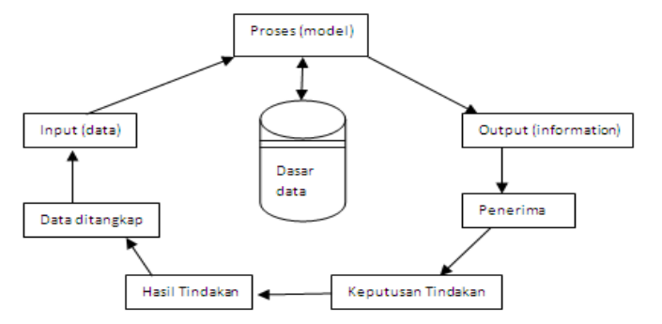
Gambar 2.1 Siklus Informasi
Menurut McLeod dalam bukunya Yakub (Yakub,2012: 5) “ Data adalah deskripsi kenyataan yang menggambarkan adanya suatu kejadian (event), data terdiri dari fakta (fact) dan angka yang secara relatif tidak berarti bagi pemakai”. Data dapat berbentuk nilai yang terformat, teks, citra, audio, dan video.
- Teks, adalah sederetan huruf, angka, dan simbol-simbol yang kombinasinya tidak tergantung pada masing masing item secara individual misalnya, artikel koran, majalah dan lain-lain.
- Data yang terformat, adalah data dengan suatu format tertentu, misalnya data yang menyatakan tanggal atau jam, dan nilai mata uang.
- Citra (image), adalah data dalam bentuk gambar, citra dapat berupa, grafik, foto, hasil ronsten, dan tanda tangan.
- Audio, adalah data dalam bentuk suara misalnya, instrumen musik, suara orang, suara binatang, detak jantung, dan lain-lain.
- Video, adalah data dalam bentuk gambar yang bergerak dan dilengkapi dengan suara misalnya, suatu kejadian dan aktivitas-aktivitas dalam bentuk film.
Menurut Tata Sutabri (2012:2), data adalah bahan mentah yang diproses untuk menyajikan informasi.
Menurut The Liang Gie dalam Tata Sutabri (2012:2), bahwa data adalah hal, peristiwa, atau kenyataan lain apapun yang mengandung sesuatu pengetahuan untuk dijadikan dasar guna penyusunan keterangan, pembuatan kesimpulan, atau penetapan keputusan. Jhon Burch dan Gary Grudnitski menggambarkan kualitas dari informasi dengan bentuk bangunan yang ditunjang oleh tiga pilar
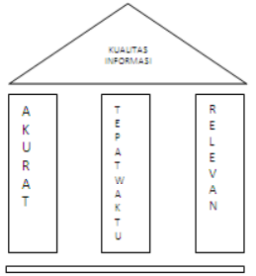
Gambar 2.2 Pilar Kualitas Informasi
- Akurat, berarti informasi harus bebas dari kesalahan-kesalahan dan tak bisa atau menyesatkan. Akurat juga bisa seperti informasi harus jelas mencerminkan maksudnya.
- Tepat pada Waktunya, berarti informasi yang datang pada penerima tidak boleh terlambat. Informasi yang sudah using tidak akan mempunyai nilai lagi.
- Relevan, berarti informasi tersebut mempunyai manfaat untuk pemakainya.

2.2.3 Konsep Dasar Web

2.2.3.1 Sejarah Web
Sejarah penemuan web pada tahun 1989 oleh Lim Berners Lee, seorang programmer komputer berkebangsaan Inggris, bekerja pada European Physics Laboratory ( CERN ) di Genewa, Siwis. Pada dasarnya web adalah penyediaan informasi di internet yang berbasis grafis serta merupakan system pada internet yang memungkinkan siapapun untuk berada 24 jam/hari di internet.
Web merupakan sebuah client atau server system manajemen database yang berfungsi seperti teks, grafik, video, dan suara.Dimana dalam pengaksesannya menggunakan aturan-aturan tertentu, aliran tersebut berupa protocol yang disebut transport. Contoh protocol internet, protocol ( TCP/IP ). TCP akan mengatur paket-paket data dan memastikan kebenaran paket-paket tersebut. IP akan membawa paket-paket data dari suatu system ke sistem lain. Adapun pengertian web itu sendiri yaitu sistem pengiriman data tersebar yang berjalan di internet (Klik-Kanan)

2.2.3.2 Kriteria penentu kesuksesan suatu Website atau Situs
Membangun situs professional adalah suatu pekerjaan yang tidak gampang, perlu persiapan, perencanaan yang baik, tujuan yang jelas dan percobaan yang berulang-ulang karena menyangkut semua elemen yang membentuk situs. Apalagi membangun sebuah situs yang berskala besar, seperti situs portal, e-commerce, elearning, berita, web mail, forum diskusi, dan lain-lain

2.3 Perancangan Sistem Informasi

2.3.1 Sistem Informasi Dinas Komunikasi dan Informatika Kab. Boalemo

2.3.1.1 Perancangan Menu
Perancangan struktur menu terdapat menu dan submenu yang berfungsi memudahkan pengguna dalam menggunakan system ini. Menu-menu tersebut dibagi berdasarkan hak akses yaitu admin dan pengguna biasa. Berikut ini gambaran mengenai struktur menu system informasi Diskominfo Kabupaten Boalemo.
- Struktur Menu Admin
System Informasi Dinas Komunikasi, Informasi, Statistik & PersandianKab. Boalemo
Masuk
Beranda
Profile
Layanan
Informasi
Galeri
Download
Maintenance
…
…
Ganti Password
Manajemen Modul
Keluar

Gambar 2.3 Struktur Menu admin
- Struktur Menu User
System Informasi Dinas Komunikasi, Informasi, Statistik & PersandianKab. Boalemo

Beranda
Profile
Layanan
Informasi
Galeri
Download
…
…

Gambar 2.4 Struktur Menu User
Keterangan :
Masuk : Menu yang digunakan untuk masuk dihalaman administrator
Beranda : Halaman Utama dari administrator
Profile : Halaman untuk menampilkan (User), Mengedit dan Menghapus data Profile (admin)
Layanan : Halaman untuk menampilkan (User), Mengedit dan Menghapus data layanan bagi masyarakat dari Diskominfo Kab. Boalemo (admin)
Informasi : Halaman untuk menampilkan (User), Mengedit dan Menghapus data Informasi kepada masyarakat dari Diskominfo Kab. Boalemo (admin)
Galeri : Halaman Galeri Kegiatan seperti foto kegiatan
Download : Halaman untuk mengunduh file yang diuploud Diskominfo
Ganti Password : Menu Untuk Mengganti Password admin
Manajemen Modul : Menu untuk mengatur modul yang ingin diaktifkan
Keluar : Menu keluar dari halaman administrator

2.3.1.2 Perancangan Interface
Sistem Informasi Dinas Komunikasi Informatika, Statistik dan Pesandian kabupaten Boalemo akan dirancang dengan menggunakan bahasa Pemrograman PHP dengan database MYSQL. Perancangan Interface akan dibuat sabaik mungkin sehingga dapat memudahkan pengguna dalam menggunakan system informasi (user-friendly).

2.4 Siklus Pengembangan Sistem
Kebutuhan Sistem
Perubahan
Lingkup/Kebutuhan
Desain Sistem
Kesalahan atau masalah
yang tidak memungkinkan
implementasi dilaksanakan
Sistem siap
beroperasi mandiri
Implementasi kurang lengkap/ ada permintaan baru
Desain Sistem
Perancangan Konseptual
Perancangan Fisik

Operasi dan Pemeliharaan
Analisis Sistem
Studi Kelayakan
Analisis Kebutuhan
Implementasi Sistem
Pemrograman dan pengujian konversi

Gambar 2.5 Siklus Hidup Pengembangan System(Waterfall)

2.4.1 Analisis Sistem
Analisis sistem dapat didefinisikan sebagai penguraian dari suatu sistem informasi yang utuh kedalam bagian-bagian komponennya dengan maksud untuk mengidentifikasikan dan mengevaluasi permasalahan – permasalahan, kesempatan-kesempatan, hambatan-hambatan yang terjadi kebutuhan-kebutuhan yang diharapkan sehingga dapat diusulkan perbaikan-perbaikannya. (Jogiyanto,2005:129)
Tahap analisis sistem dilakukan setelah tahap perencanaan sistem dan sebelum tahap desain sistem (systems design). Tahap analisis merupakan tahap yang kritis dan sangat penting, karena kesalahan di dalam tahap ini akan menyebabkan juga kesalahan di tahap selanjutnya.
Di dalam tahap analisis sistem terdapat langkah-langkah dasar yang harus dilakukan oleh analisis sistem adalah sebagai berikut: (Jogiyanto,2005:130).
1. Identify, yaitu mengidentifikasi masalah.
2. Understand, yaitu memahami kerja dari sistem yang ada.
3. Analyze, yaitu menganalisa sistem.
4. Report, yaitu membuat laporan hasil analisis.

2.4.2 Desain Sistem
Setelah tahap analisis sistem selesai dilakukan, maka analis sistem telah mendapatkan gambaran dengan jelas apa yang harus dikerjakan. Tiba waktunya sekarang bagi analisis sistem untuk memikirkan bagaimana membentuk sistem tersebut. Tahap ini disebut dengan desain sistem (systems design). (Jogiyanto,2005:195)
Desain sistem dapat diartikan sebagai berikut ini:
- Tahap setelah analisis dari siklus pengembangan sistem;
- Pendefinisian dari kebutuhan-kebutuhan fungsional;
- Persiapan untuk rancang bangun implementasi;
- Menggambarkan bagaimana suatu sistem dibentuk;
- Yang dapat berupa penggambaran, perencanaan dan pembuatan sketsa atau pengaturan dari beberapa elemen yang terpisah ke dalam satu kesatuan yang utuh dan berfungsi;
- Termasuk menyangkut mengkonfigurasi dari komponen-komponen perangkat lunak dan perangkat keras dari suatu sistem.
Tahap desain sistem mempunyai dua tujuan utama, yaitu:
- Untuk memenuhi kebutuhan kepada pemakai sistem
- Untuk memberikan gambaran yang jelas dan rancang bangun yang lengkap kepada pemrogram komputer dan ahli-ahli teknik lainnya.
Desain sistem dapat dibagi dalam dua bagian yaitu desain sistem secara umum (General systems design) dan desain sistem secara terinci ( detailed systems design).
      - Desain Sistem Secara Umum
Tujuan dari desain sistem secara umum adalah untuk memberikan gambaran secara umum kepada user tentang sistem yang baru, yang mana merupakan persiapan dari desain sistem secara rinci. Desain secara umum dilakukan oleh analis sistem untuk mengidentifikasikan komponen-komponen sistem informasi yang akan didesain secara rinci oleh pemrogram komputer dan ahli teknik lainnya.
Pada tahap ini, komponen-komponen sistem informasi dirancang dengan tujuan untuk dikomunikasikan kepada user. Komponen sistem informasi yang didesain adalah model, output, input, database, teknologi dan kontrol.
      - Desain Sistem secara Rinci (Detailed System Design)
- Desain Input Terinci
Masukan merupakan awal dimulainya proses informasi. Bahan mentah dari informasi adalah data yang terjadi dari transaksi-transaksi yang dilakukan oleh organisasi. Data hasil dari transaksi merupakan masukan untuk sistem informasi. Hasil dari sistem informasi tidak lepas dari data yang dimasukkan. Desain input terinci dimulai dari desain dokumen dasar sebagai penangkap input yang pertama kali. Jika dokumen dasar tidak didesain dengan baik, kemungkinan input yang tercatat dapat salah bahkan kurang.
Fungsi dokumen dasar dalam penanganan arus data :
- Dapat menunjukkan macam dari data yang harus dikumpulkan dan ditangkap
- Data dapat dicatat dengan jelas, konsisten dan akurat
- Dapat mendorong lengkapnya data, disebabkan data yang dibutuhkan disebutkan satu persatu di dalam dokumen dasarnya
- Desain Output Terinci
Desain output terinci dimaksudkan untuk mengetahui bagaimana dan seperti apa bentuk output-output dari sistem yang baru. Desain Output Terinci terbagi atas dua, yaitu desain output berbentuk laporan di media kertas dan desain output dalam bentuk dialog di layar terminal.
  - Desain output dalam bentuk laporan
Desain ini dimaksudkan untuk menghasilkan output dalam bentuk laporan di media kertas. Bentuk laporan yang paling banyak digunakan adalah dalam bentuk tabel dan berbentuk grafik atau bagan.
  - Desain output dalam bentuk dialog layar terminal
Desain ini merupakan rancang bangun dari percakapan antara pemakai sistem (user) dengan komputer. Percakapan ini dapat terdiri dari proses memasukkan data ke sistem, menampilkan output informasi kepada user, atau keduanya

Beberapa stategi dalam membuat layar dialog terminal :
- Dialog pertanyaan / jawaban
- Menu
Menu banyak digunakan karena merupakan jalur pemakai yang mudah dipahami dan mudah digunakan. Menu berisi beberapa alternatif atau option atau pilihan yang disajikan kepada user. Pilihan menu akan lebih baik bila dikelompokkan sesuai fungsinya.
- Desain Database Terinci
Basis data (database) merupakan kumpulan dari data yang saling berhubungan satu dengan yang lainnya, tersimpan di simpanan luar komputer dan digunakan perangkat lunak tertentu untuk memanipulasinya. Database merupakan salah satu komponen yang penting di sistem informasi, karena berfungsi sebagai basis penyedia informasi bagi para pemakainya. Penerapan database dalam sistem informasi disebut database system.
Sistem basis data (database system) adalah suatu sistem informasi yang mengintegrasikan kumpulan dari data yang saling berhubungan satu dengan yang lainnya dan membuatnya tersedia untuk beberapa aplikasi yang bermacam-macam didalam suatu organisasi. Dengan sistem basis data ini tiap-tiap orang atau bagian dapat memandang database dari beberapa sudut pandang yang berbeda. Bagian kredit dapat memandangnya sebagai data piutang, bagian penjualan dapat memandangnya sebagai data penjualan, bagian personalia dapat memandangnya sebagai data karyawan, bagian gudang dapat memandangnya sebagai data persediaan. Semuanya terintegrasi dalam sebuah data yang umum. Berbeda dengan sistem pengolahan data tradisional, sumber data ditangani sendiri-sendiri untuk tiap aplikasinya. Pada tahap ini, desain database dimaksudkan untuk mendefinisikan isi atau struktur dari tiap-tiap file yang telah diidentifikasikan di desain secara umum.
- Desain Teknologi
Tahap desain teknologi terbagi atas dua, yaitu desain teknologi secara umum dan terinci. Pada tahap ini kita menentukan teknologi yang akan dipergunakan dalam menerima input, menjalankan model, menyimpan dan mengakses data, menghasilkan dan mengirimkan keluaran dan membantu pengendalian dari sistem secara keseluruhan. Teknologi yang dimaksud meliputi:
- Perangkat keras (hardware), yang terdiri dari alat masukan, alat
pemroses, alat output dan simpanan luar
- Perangkat lunak (software), yang terdiri dari perangkat lunak sistem operasi (Operating system), perangkat lunak bahasa (language software) dan perangkat lunak (application software).
- Sumber daya manusia (brainware), misalnya operator komputer, pemrogram, spesialis telekomunikasi, sistem analis dan lain sebagainya
Desain teknologi sangat diperlukan pada tahap implementasi dan pengujian untuk membuktikan bahwa sistem dapat berjalan secara semestinya.
- Desain Model
Tahap desain model terbagi menjadi dua, yaitu desain model secara umum dan terinci. Tahap desain model secara umum berupa desain sistem secara fisik dan logika. Desain fisik dapat digambarkan dengan bagan alir sistem dan bagan alir dokumen, dan desain secara logika digambarkan dengan diagram arus data (DAD). Pada tahap desain model terinci, model akan mendefinisikan secara rinci urut-urutan langkah dari masing-masing proses yang digambarkan di DAD. Urut-urutan langkah proses ini diwakili oleh suatu program komputer.

2.5 Teknik Pengujian Sistem

2.5.1 White Box
Pengujian perangkat lunak adalah elemen kritis dari jaminan kualitas perangkat lunak dan mempresentasikan kajian pokok dari spesifikasi, desain dan pengkodean.
Pengujian sistem/ perangkat lunak memiliki sejumlah aturan yang berfungsi sebagai sasaran pengujian, diantaranya adalah sebagai berikut :
- Pengujian adalah proses eksekusi suatu program dengan maksud menemukan kesalahan.
- Test case yang baik adalah test case yang memiliki probabilitas tinggi untuk menemukan kesalahan yang belum pernah ditemukan sebelumnya.
- Pengujian yang sukses adalah pengujian yang mengungkap semua kesalahan yang belum pernah ditemukan sebelumnya.
Pengujian White Box, adalah metode pengujian yang menggunakan struktur kontrol desain prosedur untuk memperoleh test case. Dengan menggunakan metode white box, perekayasa sistem dapat melakukan test case yang memberikan jaminan bahwa semua jalur independen pada sautu modul telah dugunakan paling tidak satu kali, menggunakan semua keputusan logis pada sisi true dan false, mengeksekusi semua loop pada batasan mereka dan pada batas operasional mereka, dan menggunakan struktur data internal untuk menjamin validatasnya. Pengujian Basis Path adalah teknik pengujian white box yang diusulkan pertama kali oleh Tom McCabe. Metode basis path ini memenugkinkan desainer test case mengukur kompleksitas logis dari desain prosedural dan menggunakannya sebagai pedoman untuk menetapkan basis set dari jalur eksekusi. (Roger S. Pressman, 2002:536)
9
10
6
7
8
1
2
3
5
4
9
10
6
7
8
1
2
3
5
4

Gambar 2.6 Contoh Bagan Alir

Bagan alir digunakan untuk menggambarkan struktur kontrol program dan untuk menggambarkan grafik alir, harus memperhatikan representasi desain prosedural pada bagan alir. Pada gambar dibawah ini, grafik alir memetakan bagan alir tersebut ke dalam grafik alir yang sesuai (dengan mengasumsikan bahwa tidak ada kondisi senyawa yang diisikan di dalam diamond keputusan dari bagan alir tersebut). Masing-masing lingkaran, yang disebut simpul grafik alir, merepresentasikan satu atau lebih statemen prosedural. Urutan kotak proses dan pertama keputusan dapat memetakan simpul tunggal. Anak panah tersebut yang disebut edges atau links, merepresentasikan aliran kontrol dan analog dengan anak panah bagan alir. Edge harus berhenti pada suatu simpul, meskipun bila simpul tersebut tidak merepresentasikan statemen prosedural. (Sumber: Roger S. Pressman, 2002. 536)
11
1
2,3
4,5
10
R₃
7
6
8
9
R₂
R₁
R₄
11
1
2,3
4,5
10
R₃
7
6
8
9
R₂
R₁
R₄

Gambar 2.7 Contoh Grafik Alir
Kompleksitas siklomatis adalah metriks perangkat lunak yang memberikan pengukuran kuantitatif terhadap kompleksitas logis suatu program. Bila metriks ini digunakan dalam konteks metode pengujian basis path, maka nilai yang terhitung untuk kompleksitas siklomatis menentukan jumlah jalur independen. Jalur independen adalah jalur yang melalui program yang mengintroduksi sedikitnya satu rangkaian statemen proses baru atau suatu kondisi baru. Bila dinyatakan dengan terminologi grafik alir, jalur independen harus bergerak sepanjang paling tidak satu edge yang tidak dilewatkan sebelum jalur tersebut ditentukan. Sebagai contoh, serangkaian jalur independen untuk grafik alir yang ditunjukkan pada gambar 2.7 adalah :
Jalur 1 : 1 – 11
Jalur 2 : 1 – 2 – 3 – 4 – 5 – 10 – 1 – 11
Jalur 3 : 1 – 2 – 3 – 6 – 8 – 9 – 10 – 1 – 11
Jalur 4 : 1 – 2 – 3 – 6 – 7 – 9 – 10 – 1 – 11
Jalur 1, 2, 3, dan 4 yang ditentukan di atas terdiri dari sebuah basis set untuk grafik alir pada gambar 2.7. Bagaimana kita tahu banyaknya jalur yang dicari? Komputasi kompleksitas siklomatis memberikan jawaban. Fondasi kompleksitas siklomatis adalah teori grafik, dan memberi kita metriks perangkat lunak yang sangat berguna. Kompleksitas dihitung dalam salah satu dari tiga cara berikut :
- Jumlah region grafik alir sesuai dengan kompleksitas siklomatis.
- Kompleksitas siklomatis, V(G), untuk grafik alir G ditentukan sebagai V(G) = E – N + 2 di mana E adalah jumlah edge grafik alir dan N adalah jumlah simpul grafik alir.
- Kompleksitas siklomatis, V(G), untuk grafik alir G juga ditentukan sebagai V(G) = P + 1, dimana P adalah jumlah simpul predikat yang diisikan dalam grafik alir G.
Pada gambar 2.7. grafik alir, kompleksitas siklomatis dapat dihitung dengan menggunakan masing-masing dari algoritma yang ditulis di atas :
- Grafik alir mempunyai 4 region.
- V(G) = 11 edge – 9 simpul + 2 = 4.
- V(G) = 3 simpul yang diperkirakan + 1 =4.
Dengan demikian, kompleksitas siklomatis dari grafik alir pada gambar 2.7 adalah 4. Yang lebih penting, nilai untuk V(G) memberi kita batas atas untuk jumlah jalur independen yang membentuk basis set, dan implikasinya, batas atas jumlah pengujian yang harus didesain dan dieksekusi untuk menjamin semua statemen program.

2.5.2 Black Box
Black box aproach adalah Suatu sistem dimana input dan outputnya dapat didefinisikan tetapiprosesnya tidak diketahui atau tidak terdefinisi.Metode ini hanya dapat dimengerti oleh pihak dalam (yang menangani sedangkan pihak luar hanya mengetahui masukan dan hasilnya). Sistem ini terdapat pada subsistem tingkat terendah.
Metode uji coba black box memfokuskan pada keperluan fungsional dari software. Karena itu ujicoba black box memungkinkan pengembang software untuk membuat himpunan kondisi input yang akan melatih seluruh syarat-syarat fungsional suatu program. Ujicoba black box bukan merupakan alternatif dari ujicoba white box, tetapi merupakan pendekatan yang melengkapi untuk menemukan kesalahan lainnya, selain menggunakan metode white box. Ujicoba black box berusaha untuk menemukan kesalahan dalam beberapa kategori, diantaranya :
- Fungsi-fungsi yang salah atau hilang
- Kesalahan interface
- Kesalahan dalam struktur data atau akses database eksternal
- Kesalahan performa
- Kesalahan inisialisasi dan terminasi
Tidak seperti metode white box yang dilaksanakan diawal proses, ujicoba black box diaplikasikan dibeberapa tahapan berikutnya. Karena ujicoba black box dengan sengaja mengabaikan struktur kontrol, sehingga perhatiannya difokuskan pada informasi domain. Ujicoba didesain untuk dapat menjawab pertanyaan-pertanyaan berikut :
- Bagaimana validitas fungsionalnya diuji ?
- Jenis input seperti apa yang akan menghasilkan kasus uji yang baik ?
- Apakah sistem secara khusus sensitif terhadap nilai input tertentu ?
- Bagaimana batasan-batasan kelas data diisolasi ?
- Berapa rasio data dan jumlah data yang dapat ditoleransi oleh sistem ?
- Apa akibat yang akan timbul dari kombinasi spesifik data pada operasi sistem?
Dengan mengaplikasikan ujicoba black box, diharapkan dapat menghasilkan sekumpulan kasus uji yang memenuhi kriteria berikut :
- Kasus uji yang berkurang, jika jumlahnya lebih dari 1, maka jumlah dari uji kasus tambahan harus didesain untuk mencapai ujicoba yang cukup beralasan.
- Kasus uji yang memberitahukan sesuatu tentang keberadaan atau tidaknya suatu jenis kesalahan, dari pada kesalahan yang terhubung hanya dengan suatu ujicoba yang spesifik.

2.6 Perangkat Lunak Pendukung
Perangkat lunak pendukung yang digunakan penulis dalam membangun sistem ini yaitu PHP dan MySQL, seperti pada tabel di bawah ini :

2.6.1 PHP
PHP singkatan dari PHP hypertext preprocessor. PHP merupakan bahasa yang berbentuk skrip yang di tempatkan dalam server dan diproses di server.Hasilnyalah yang dikirimkan ke klien, tempat pemakai menggunakan browser .Secara khusus, PHP dirancang untuk membentuk aplikasi Web dinamis. Artinya, ia dapat membentuk suatu tampilan berdasarkan permintaan terkini. Misalnya, menampilkan isi database ke halaman web.
Kelahiran PHP bermula saat Rasmus Lerdorf membuat sejumlah skrip Perl yang dapat mengamati siapa saja yang melihat-lihat daftar riwayat hidupnya, yakni pada tahun 1994.Skrip-skrip ini kemudian dikemas menjadi tool yang disebut personal home page.Paket inilah yang menjadi cikal bakal PHP. Pada tahun 1995 Rasmus menciptakan PHP /FI Versi 2. Pada versi inilah pemrogram dapat menempelkan kode terstruktur didalam tag HTML. Yang menarik, kode PHP juga berkomunikasi dengan database dan melakukan perhitungan-perhitungan yang kompleks.Pada saat ini PHP cukup populer sebagai peranti pemrograman web.Pada awalnya, PHP dirancang untuk diintegrasikan dengan web server apache.Namun, belakangan PHP juga dapat bekerja dengan web server seperti PWS (Personal Web Server), IIS (Internet Information Server), dan Xitami.
Salah satu kelebihan dari PHP adalah mampu berkomunikasi dengan berbagai database yang terkenal.Dengan demikian, menampilkan data yang bersifat dinamis, yang diambil dari database, merupakan hal yang mudah untuk diimplementasikan.Itulah sebabnya sering dikatakan bahwa PHP sangat cocok untuk membangun halaman-halaman web dinamis.Pada saat ini PHP sudah dapat berkomunikasi dengan berbagai database meskipun dengan kelengkapan yang berbeda-beda. Beberapa diantaranya yaitu :
- DBM,
- FilePro (Personix, Inc),
- Infronix,
- Ingres,
- InterBase,
- Microsoft Access,
- MySQL,
Kelebihan PHP dari bahasa pemrograman lain :
- Bahasa pemrograman PHP adalah sebuah bahasa script yang tidak melakukan sebuah kompilasi dalam penggunaanya.
- Web Server yang mendukung PHP dapat di temukan di mana - mana dari mulai IIS sampai dengan apache, dengan konfigurasi yang relatif mudah.
- Dalam sisi pengembangan lebih mudah, karena banyaknya milis - milis dan developer yang siap membantu dalam pengembangan.
- Dalam sisi pemahamanan, PHP adalah bahasa scripting yang paling mudah karena referensi yang banyak.
- PHP adalah bahasa open source yang dapat di gunakan di berbagai mesin (linux, unix, windows) dan dapat di jalankan secara runtime melalui console serta juga dapat menjalankan perintah-perintah system.

2.6.2. MySQL
MySQL adalah sistem manajemen database relasional atau Relational Database Management System (RDBMS) yang didistribusikan secara gratis di bawah lisensi GPL. MySQL merupakan sebuah database paling populer saat ini yang pernah dibuat, didistribusikan dan didukung oleh sebuah perusahaan yang bernama MySQL AB. MySQL juga dapat digunakan diberbagai Sistem Operasi misalnya : LINUX, UNIX, WINDOWS (Syafi’i, 2005 : 5). MySql sebenarnya merupakan turunan salah satu konsep utama dalam database sejak lama, yaitu Structured Query Language (SQL). SQL adalah sebuah konsep pengoperasian database, terutama untuk pemilihan atau seleksi dan pemasukan data, yang memungkinkan pengoperasian data dikerjakan dengan mudah secara otomatis (Didik, 2003 : 1). Dengan sifatnya yang open source, memungkinkan juga user untuk melakukan modifikasi pada source codenya (Firrar, 2002 : 1).
Database MySQL mampu menangani data yang sangat besar hingga ukuran Giga byte, dengan kemampuan daya tampung ini, maka MySQL sangat cocok digunakan untuk meng-cover data pada perusahaan baik yang kecil sampai perusahaan besar (Bunafit, 2005 : 3)

2.6.3. Adobe Photoshop
Adobe Photoshop, atau biasa disebut Photoshop, adalah perangkat lunak editor citra buatan Adobe Systems yang dikhususkan untuk pengeditan foto/gambar dan pembuatan efek. Perangkat lunak ini banyak digunakan oleh fotografer digital dan perusahaaniklan sehingga dianggap sebagai pemimpin pasar (market leader) untuk perangkat lunak pengolah gambar/foto, dan, bersamaAdobe Acrobat, dianggap sebagai produk terbaik yang pernah diproduksi oleh Adobe Systems. Versi kedelapan aplikasi ini disebut dengan nama Photoshop CS (Creative Suite), versi sembilan disebut Adobe Photoshop CS2, versi sepuluh disebut Adobe Photoshop CS3 , versi kesebelas adalah Adobe Photoshop CS4 , versi keduabelas adalah Adobe Photoshop CS5 , dan versi yang terakhir (ketigabelas) adalah Adobe Photoshop CS6.

2.6.4 Adobe Dreamweaver CS 6
Adobe Dreamweaver CS 6 merupakan salah satu aplikasi paling populer yang digunakan untuk membangun website.Dreamweaver memberikan fasilitas pengeditan HTML secara visual. Aplikasi ini menyertakan berbagai fasilitas dan teknologi pemrograman web terkini seperti HTML, CSS, Javascript. Selain itu, aplikasi ini juga memungkinkan pengeditan javascript, XML, dan dokumenteks lainnya secara langsung. Aplikasi ini juga mendukung pemrograman Script Server Side seperti PHP, Active Server Page (ASP), ASP.NET, ASP JavaScript, ASP VBScript, ColdFusion, dan Java Server Page (JSP). (Madcoms, 2009 : 3)

2.7 Implementasi Sistem
Sistem telah dianalisa dan didesain secara rinci dan teknologi telah diseleksi dan dipilih. Tiba saatnya sekarang sistem untuk di implementasikan (diterapkan). Tahap implementasi sistem merupakan tahap meletakkan sistem supaya siap untuk dioperasikan. Tahap implementasi sistem dapat terdiri dari langkah-langkah sebagai berikut :
- Menerapkan Rencana Implementasi.
Rencana implementasi merupakan kegiatan awal dari tahap implementasi sistem. Rencana implementasi dimaksudkan terutama untuk mengatur biaya dan waktu yang dibutuhkan selama tahap implementasi.
- Melakukan kegiatan implementasi.
Kegiatan implementasi dilakukan dengan dasar kegiatan yang telah direncanakan dalam rencana implementasi. Kegiatan-kegiatan yang dapat dilakukan dalam tahap ini adalahsebagai berikut :
  - Pemilihan dan pelatihan personil.
Telah diketahui bahwa manusia merupakan faktor yang perlu dipertimbangkan dalam system informasi. Jika system informasi ingin sukses, maka personil-personil yang terlihat harus diberi pengertian dan pengetahuan yang cukup tentang system informasi dan posisi serta tugas mereka nanti.
  - Persiapan tempat dan instalasi perangkat keras dan perangkat lunak.
Jika peralatan baru akan dimiliki, maka tempat atau ruangan untuk peralatan ini perlu dipersiapkan terlebih dahulu. Keamanan fisik dari tempat ini perlu juga dipertimbangkan. Sistem komputer yang besar membutuhkan tempat dengan lingkungan yang lebih, harus dipertimbangkan.Langkah selanjutnya setelah persiapan fisik tempat adalah menginstalasi perangkat keras yang sudah dikirim dan menginstalasi perangkat lunak yang sudah ada.
  - Pemrograman dan pengetesan sistem.
Pemrograman merupakan kegiatan menulis kode program yang akan dieksekusi oleh komputer. Kode program yang ditulis oleh pemrogram harus berdasarkan dokumentasi yang disediakan oleh analis system hasil dari desain system secara rinci. Sebelum program diterapkan, maka terlebih dahulu program bebas dari kesalahan-kesalahan. Oleh sebab itu, program harus diuji untuk menemukan kesalahan-kesalahan yang mungkindapatterjadi. Program ditest untuk tiap-tiap modul dan dilanjutkan dengan pengetesan untuk semua modul yang telah dirangkai.
  - Pengetesan sistem.
Pengetesan system biasanya dilakukan setelah pengetesan program. Pengetesan system dilakukan untuk memeriksa kekompakan antara komponen system yang diimplementasikan. Tujuan utama dari pengetesan system ini adalah untuk memastikan bahwa elemen-elemen atau komponen-komponen dari system telah berfungsi sesuai dengan yang diharapkan.

2. 8 Kerangka Pemikiran
Masalah
1. Belum adanya Sistem Informasi Dinas Komunikasi dan Informatika Kabupaten Boalemo
2. Penyampaian kegiatan dan Informasi masih secara manual atau pun menggunakan surat edaran.
3. Kurang Efektif menggunakan system konvensional dalam penyampaian informasi

Analisis Sistem
- Sistem Berjalan
- Sistem Diusulkan
Desain Sistem
- Desain Model
- Desain User Interface
  - Desain Output
  - Desain Input
- Desain Database
- Desain Teknologi
Pembangunan Sistem
- PHP(Hypertext Preeprocessor)
- MySQL(My Strukture Query langunge)
- Adobe Photoshop
- Adobe Dreamwever cs 6

Pengujian Sistem
- White Box
- Black Box

Tujuan
- Merancang website dengan menggunakan modul user-friendly sehingga mudah digunakan oleh masyarakat maupun pengguna system informasi lainnya.
- Membuat Web Sistem Informasi yang berisikan fitur-fitur tentang informasi, kegiatan yang akan berlangsung maupun yang telah dilaksanakan, bagian-bagian yang ada di Dinas Komunikasi dan Informatika kabupaten Boalemo serta pengaduan masyarakat jika terjadi masalah mengenai Dinas Komunikasi dan Informatika Kabupaten Boalemo.
- Membuat Web Sistem Informasi dengan desain yang menarik serta penyajian data yang cepat bagi para masyarakat dengan menggunakan bahasa pemrograman PHP dan database MYSQL .

Solusi
Perancangan Sistem Informasi DISKOMINFO kabupaten Boalemo berbasis web
Implementasi Sistem
Pada Dinas Komunikasi, Informatika, Statistik dan Persandian Kabupaten Boalemo
Peluang
Kebutuhan masyarakat akan informasi dari Dinas Komunikasi, Informatika, Statistik dan persandian Kabupaten Boalemo

Gambar 2.8 Kerangka Pikir

BAB III
OBJEK DAN METODE PENELITIAN

3.1 Objek Penelitian
Yang menjadi objek dalam penelitian ini adalah “Sistem Informasi Dinas Komunikasi Informatika, Statistik dan Persandian Kabupaten Boalemo” dengan lokasi penelitian langsung dilakukan di Dinas Komunikasi Informatika, Statistik dan Persandian kabupaten Boalemo

3.2 Metode Penelitian
Dalam penelitian ini peneliti menggunakan metode deskriptif yaitu suatu metode yang menggambarkan suatu keadaan yang sementara berjalan pada saat penelitian dilakukan, dan melakukan perancangan system informasi berdasarkan data-data yang ada. Tujuan dari penelitian ini adalah untuk membuat gambaran atau lukisan secara sistematis, aktual dan akurat mengenai fakta-fakta, sifat-sifat serta hubungan antar fenomena yang diteliti.

3.2.1 Tahap Perencanaan
Perencanaan merupakan tahapan awal dari aktivitas pengembangan sistem atau perangkat lunak, dimana pada tahapan ini pengembang sistem melakukan studi-studi terhadap kebutuhan-kebutuhan calon pengguna dan peluang-peluang yang memungkinkan untuk menentukan suatu solusi pada tahap analisis nantinya.

3.2.2 Tahap Analisis
Pada tahapan analisis pengembang sistem melakukan identifikasi terhadap permasalahan-permasalahan yang timbul pada pengguna secara mendalam dengam melakukan dekomposisi setiap objek-objek yang terlibat pada sistem, dan berusaha menemukan solusi yang tepat berdasarkan data-data peluang yang dimungkinkan untuk melakukan pengembangan sistem sesuai kebutuhan.
33
a. Analisa sistem yang berjalan
Analisa sistem ini dilakukan untuk mengetahui secara pasti mengenai sistem yang telah digunakan untuk merancang system yang baru
b. Analisa sistem yang diusulkan
Pada tahap ini dianalisa bagaimana sistem yang berjalan akan dikomputerisasi. Dalam hal ini proses penentuan kebutuhan system informasi dilakukan dalam bentuk konvensional, akan diubah kedalam sebuah bentuk aplikasi berbasis web.
c. Analisa kebutuhan perangkat keras.
Untuk proses pembangunan dan penerapan Aplikasi ini dibutuhkan perangkat keras yang memiliki dukungan penuh terhadap sistem yang akan dibangun nantinya, adapun spesifikasi minimum perangkat keras yang dibutuhkan adalah sebagai berikut :
- Intel Core I3 3.0 GHz.
- RAM 2 GB.
- VGA 64 MB.
- Harddisk 360 GB.
- Monitor.
- Mouse dan Keyboard.

3.2.3 Tahap Desain
a. Desain Output
Keluaran (output) adalah produk dari Aplikasi yang dapat dilihat. Output dapat berupa hasil media keras seperti kertas, atau dapat pula hanya berupa tampilan informasi pada layar monitor.
b. Desain Input
Desain input adalah dokumen dasar yang digunakan untuk menangkap data, kode-kode input yang digunakan. Untuk tahap rancangan input secara umum, yang perlu dilakukan analis adalah mengidentifikasi terlebih dahulu input yang akan didesain secara rinci tersebut.

3.2.4 Pembangunan Sistem
Dalam pembangunan system informasi yang berbasis web menggunakan beberapa perangkat lunak antara lain :
1. Bahasa Pemrograman PHP
2. DBMS MySQL
3. Adobe Dreamwever cs 6
4. Adobe Phostshop

3.2.5 Pengujian Sistem
Pengujian akan dilakukan dengan menggunakan teknik pengujian perangkat lunak berikut :
a. White Box Testing atau Structure Testing.
Structure testing melakukan verifikasi implementasi internal suatu unit pengujian untuk memastikan bahwa komponen-komponen secara internal berperilaku seperti yang diharapkan. Setiap komponen harus dipastikan dilakukan pengujian atas semua lintasan yang mungkin, lintasan-lintasan ini mencakup lintasan-lintasan yang paling sering diikuti, lintasan-lintasan yang paling kritis, lintasan-lintasan algoritma tertentu, dan lintasan-lintasan lain yang memiliki resiko kegagalan tinggi.
b. Black Box Testing atau Specification Testing.
Specification testing melakukan verifikasi perilaku unit pengujian yang tampak dari luar untuk memastikan bahwa perilaku komponen memang seperti yang diharapkan tanpa harus mempertimbangkan bagaimana perilaku tersebut secara internal diimplementasikan.
3.2.6 Pemeliharaan
Tahap pemeliharaan merupakan tahap penerapan atau peletakan sistem yang telah siap untuk dioperasikan dan melakukan pengembangan sistem selanjutnya bila diperlukan.

BAB IV
ANALISA DAN DESAIN SISTEM

Analisa Sistem
Dalam membangun sebuah perangkat lunak sistem informasi berbasis web dapat dilakukan beberapa tahap analisis yaitu :
1. Menentukan masalah yang akan dibangun untuk sebuah perangkat lunak sistem informasi. Sistem yang akan dibangun merupakan sebuah perangkat lunak sistem informasi berbasis web dengan menggunakan MySql sebagai basis data.
2. Mengumpulkan data yang diperlukan untuk membangun sistem, yaitu berupa informasi tentang diskominfo kabupaten Boalemo serta dan yang terkait dengan pembangunan sistem informasi tersebut.
48

Analisa Sistem yang Diusulkan

Gambar 4.1 Desain Sistem Diusulkan

4.1.2 Analisis Masalah
Permasalahan yang akan dibahas dalam tugas akhir ini adalah membuat suatu sistem yang dapat membantu diskominfo kabupaten Boalemo untuk menyapaikan informasi kepada masyarakat terkait kegiatan, informasi, data yang dibutuhkan masyarakat secara cepat dengan menggunakan sistem informasi berbasis web

Desain Sistem
Dalam langkah ini dilakukan penentuan entitas-entitas, data-data yang mengalir serta prosedur-prosedur yang bisa dilakukan oleh masing-masing entitas.

Diagram Konteks
Diagram konteks terdiri dari 4 entitas yaitu User, Admin, Pimpinan dan Pegawai. User dapat mengakses web dan mendapatkan informasi-informasi mengenai yang ditampilkan oleh sistem. Admin menginput berupa data yang dibutuhkan sistem , sehingga nantinya akan mengeluarkan output kepada user berupa hasil . pimpinan mendapat laporan dari sistem informasi tersebut dan Pegawai Menginputkan data pegawai dan absensi
Gambar 4.2 Diagram Konteks

Diagram Berjenjang
Diagram berjenjang digunakan untuk menggambarkan tahapan yang ada pada diagram konteks. Masing-masing tahapan tersebut akan di gambarkan secara terinci menggunakan Diagram Arus Data (DAD)
Gambar 4.3Diagram Berjenjang

Diagram Arus Data (DAD)

Diagram Arus Data (DAD ) Level 0
Gambar 4.4 Diagram Arus Data Level 0
DAD Level 0 di atas terdiri dari 3 entitas yaitu Admin, Pengguna dan Pimpinan. Admin menginputkan data kedalam website sebagai informasi yang akan ditampilkan ke website. Sedangkan pengguna mendapatkan informasi melalui website yang telah diinputkan oleh administrator. Pengguna dapat meninggalkan pesan di buku tamu untuk memberikan masukan kepada admin tentang website tersebut. Sedangkan Pimpinan mendapatkan laporan website, laporan agenda dan laporan pegawai Diskominfo kabupaten Boalemo. Data inilah yang kemudian akan diproses oleh sistem sehingga nantinya akan mengeluarkan output kepada pengguna berupa tampilan website.
Adapun Uraian Proses dari DAD Level 0 digambarkan dalam DAD Level 1 Proses 1, DAD Level 1 Proses 2 dan DAD Level 1 Proses 3.

Diagram Arus Data Level 1 Proses 1
Gambar 4.5 Diagram Arus Data Level 1 Proses 1

Diagram Arus Data Level 1 Proses 2
Gambar 4.6 Diagram Arus Data Level 1 Proses 2

Diagram Arus Data Level 1 Proses 3
Gambar 4.7 Diagram Arus Data Level 1 Proses 3

Desain Secara Umum

Desain Output Secara Umum
Untuk : Sistem informasi Diskominfo Kabupaten Boalemo
Tahap : Desain Output Secara Umum
Tabel 4.7 Desain Output Secara Umum
No | Nama | Tipe | Format | Media | Alat | Distribusi | Periode
1 | Laporan Pegawai | Internal/  Eksternel | Tabel | Layar  Cetak | Monitor  Print | Admin,  Pimpinan | Non Periodik
2 | Laporan website | Internal/  Eksternel | Tabel | Layar  Cetak | Monitor  Print | Admin,  Pimpinan | Non Periodik
3 | Laporan Agenda | Internal/  Eksternel | Tabel | Layar  Cetak | Monitor  Print | Admin,  Pimpinan | Non Periodik
4 | Laporan Absensi | Internal/  Eksternel | Tabel | Layar  Cetak | Monitor  Print | Admin,  Pimpinan | Non Periodik

Desain Input Secara Umum
Untuk : Sistem Pakar Identifikasi Penyakit Pada Tanaman Jagung
Tahap : Desain Input Secara Umum
Tabel 4.8 Desain Input Secara Umum
No | Nama | Tipe | Format | Media | Alat | Distribusi | Periode
1 | Data Profile | Internal | Tabel | Layar | Monitor | Admin  Pengguna | Non periodik
2 | Data Berita dan Informasi | Internal | Tabel | Layar | Monitor | Admin  Pengguna | Non periodik
3 | Data Agenda | Internal | Tabel | Layar | Monitor | Admin  Pengguna | Non periodik
4 | Data Buku Tamu | Internal | Tabel | Layar | Monitor | Admin  Pengguna | Non periodik
5 | Data Download | Internal | Tabel | Layar | Monitor | Admin  Pengguna | Non periodik
6 | Data Pegawai | Internal | Tabel | Layar | Monitor | Pegawai | Non periodik
7 | Data Domain | Internal | Tabel | Layar | Monitor | Admin | Non periodik
8 | Data Site | Internal | Tabel | Layar | Monitor | Admin | Non periodik
9 | Data Kecamatan | Internal | Tabel | Layar | Monitor | Admin | Non periodik
10 | Data Pangkat | Internal | Tabel | Layar | Monitor | Admin | Non periodik
11 | Data Golongan | Internal | Tabel | Layar | Monitor | Admin | Non periodik

Desain Secara Terinci

Desain Output Secara Terinci
Gambar berikut adalah desain output yang dirancang untuk menampilkan Laporan Pegawai, Laporan Website dan Laporan Agenda dari Sistem Informasi Diskominfo Kabupaten Boalemo.
Gambar 4.8 Desain Laporan Website
Gambar 4.9 Desain Laporan Pegawai
Cetak Hasil

Gambar 4.10 Desain Laporan Agenda

Desain Input Secara Terinci
- Input Profile
Gambar berikut adalah desain input profile yang dirancang untuk menginput data profile ke tabel hal_statis dalam database.
Gambar 4.11 Desain Input Profile

- Input Berita dan Informasi
Gambar berikut adalah desain input Berita dan Informasi yang dirancang untuk menginput data Berita dan Informasi ke tabel berita dalam database.
Gambar 4.12 Desain Input Berita dan Informasi
- Input Agenda
Gambar berikut adalah desain input Agenda yang dirancang untuk menginput data agenda ke tabel agenda dalam database.
Gambar 4.13 Desain Input Agenda
- Input Buku Tamu
Gambar berikut adalah desain yang dirancang untuk menginput data buku tamu ke tabel guestbook dalam database.
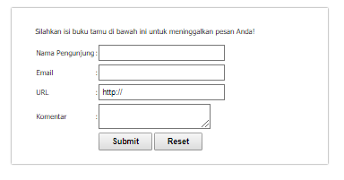
Gambar 4.14 Desain Input Buku Tamu

- Input Download
Gambar berikut adalah desain yang dirancang untuk menginput data download ke tabel download dalam database.
Gambar 4.15 Desain Input Download
- Input Pegawai
Gambar berikut adalah desain yang dirancang untuk menginput data pegawai ke tabel pegawai dalam database.
Gambar 4.16 Desain Input Data Pegawai

- Input Domain
Gambar berikut adalah desain yang dirancang untuk menginput data domain ke tabel domain dalam database.
Gambar 4.17 Desain Input Data Domain
- Input Site
Gambar berikut adalah desain yang dirancang untuk menginput data site ke tabel tb_site dalam database.
Gambar 4.18 Desain Input Data Pemilik Site
- Input Kecamatan
Gambar berikut adalah desain yang dirancang untuk menginput data kecamatan ke tabel kecamatan dalam database.
Gambar 4.19 Desain Input Data Kecamatan

- Input Pangkat
Gambar berikut adalah desain yang dirancang untuk menginput data Pangkat ke tabel pangkat dalam database.
Gambar 4.20 Desain Input Data Pangkat
- Input Golongan
Gambar berikut adalah desain yang dirancang untuk menginput data Golongan ke tabel pangkat dalam database.
Gambar 4.21 Desain Input Data Golongan

Desain Database Secara Terinci
Tabel 4.9 Tabel hal_statis
No. | Nama Field | Tipe | Ukuran | Kunci
1. | id_hal | Int | 10 | Primary Key
2. | Judul | Varchar | 50
3. | tgl | date | -
4. | sumber | Varchar | 30
5. | Isi_hal | text
6. | gambar | text

Tabel 4.10 Tabel berita
No. | Nama Field | Tipe | Ukuran | Kunci
1. | Id_berita | int | 10 | Primary Key
2. | Id_sub | int | 10
3. | judul | Varchar | 100
4. | Id_tag | int | 10
5. | tgl | date
6. | jam | time
7. | sumber | Varchar | 30
8. | kategori | Varchar | 50
9. | Isi_berita | text
10. | gambar | text
11. | dibaca | int | 10
12. | tampil | Enum(‘Y’,’T’)
13. | headline | Enum(‘Y’,’T’)

Tabel 4.11 Tabel Agenda
No. | Nama Field | Tipe | Ukuran | Kunci
1. | Id_agenda | int | 10 | Primary Key
2. | Tgl_posting | date
3. | tema | Varchar | 100
4. | Isi_agenda | text
5. | tempat | Varchar | 100
6. | pengirim | Varchar | 100
7. | Tgl_mulai | date
8. | Tgl_selesai | date
9. | sumber | Varchar | 40
10. | gambar | Varchar | 100
11. | tampil | Enum(‘Y’,’T’)

Tabel 4.12 Tabel guestbook
No. | Nama Field | Tipe | Ukuran | Kunci
1. | Id | Integer | 11 | Primary Key
2. | nama | Varchar | 20
3. | email | Varchar | 50
4 | url | Varchar | 30
5 | komentar | text
6 | tanggal | date

Tabel 4.13 Tabel Galeri
No. | Nama Field | Tipe | Ukuran | Kunci
1. | Id | Varchar | 11 | Primary Key
2. | Tgl_uploud | date
3. | nama | Varchar | 100

Tabel 4.14 Tabel download
No. | Nama Field | Tipe | Ukuran | Kunci
1. | Id_download | int | 10 | Primary Key
2. | Tanggal_upload | date
3. | Nama_file | Varchar | 100
4. | Tipe_file | Varchar | 50
5. | Ukuran_file | Varchar | 100
6. | File | Varchar | 500

Tabel 4.14 Tabel Pegawai
No. | Nama Field | Tipe | Ukuran | Kunci
1. | nip | Varchar | 20 | Primary Key
2. | Nm_pegawai | Varchar | 50
3. | gol | Varchar | 10
4. | Tgl_lahir | date

Tabel 4.14 Tabel domain
No. | Nama Field | Tipe | Ukuran | Kunci
1. | Id_domain | int | 10 | Primary Key
2. | Nm_domain | Varchar | 50
3. | Kd_jenis | int | 10
4. | Nm_teknisi | Varchar | 50
5. | Jk_teknisi | Varchar | 1
6. | Tgl_berdiri | date
7. | expire | date
8. | alamat | Varchar | 50
9. | No_telp | Varchar | 13
10. | Id_kec | int | 10

Tabel 4.14 Tabel tb_site
No. | Nama Field | Tipe | Ukuran | Kunci
1. | Id | int | 10 | Primary Key
2. | pemilik | Varchar | 100

Tabel 4.14 Tabel kecamatan
No. | Nama Field | Tipe | Ukuran | Kunci
1. | Id_kec | int | 10 | Primary Key
2. | Nm_kec | Varchar | 50

Tabel 4.14 Tabel site
No. | Nama Field | Tipe | Ukuran | Kunci
1. | Id_site | int | 10 | Primary Key
2. | Nm_site | Varchar | 50
3. | Id_bid | int | 10
4. | pemilik | Varchar | 50
5. | Tgl_berdiri | date
6. | Kategori | Varchar | 30
7. | Alamat | Varchar | 50
8. | No_telp | Varchar | 13
9. | Id_kec | int | 10

Resain Relasi Antar Tabel
Untuk membuat aplikasi sistem informasi diperlukan beberapa tabel utama yang saling terkait. Tabel tersebut dapat direlasikan seperti pada gambar di bawah ini :
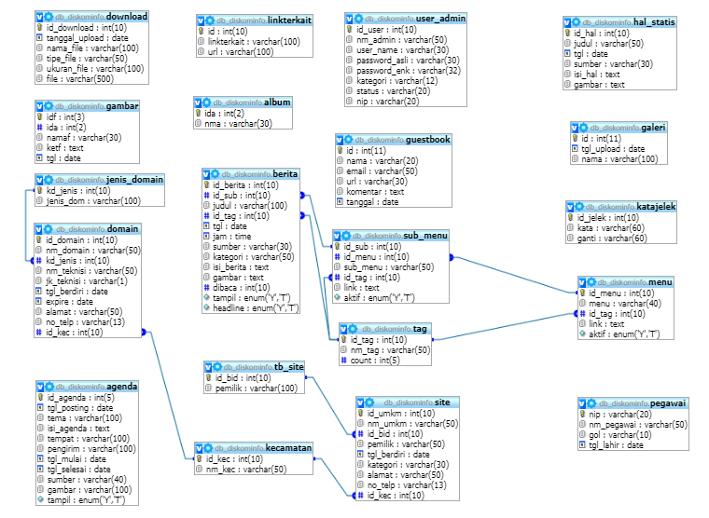
Gambar 4.22 Relasi antar tabel

BAB V
HASIL PENELITIAN DAN PEMBAHASAN

5.1 Hasil Penelitian

5.1.1 Gambaran Umum Lokasi Penelitian
Berdasarkan latar belakang dan kerangka pemikiran seperti yang telah diuraikan dalam Bab I dan Bab II, maka yang menjadi objek penelitian adalah Sistem Informasi Website Dinas Komunikasi, Informatika dan Persandian kabupaten Boalemo
5.1.1.1 Dinas Komunikasi Informatika, Statistik Dan Persandian Kabupaten Boalemo
Dinas komunikasi informatika Statistik dan Persandian Kabupaten Boalemo sebagai satuan organisasi perangkat daerah (SOPD) yang membidangi komunikasi dan informatika tentu diharapkan memenuhi tuntunan masyarakat dalam rangka memberikan pelayanan bidang kominfo kepada masyarakat sehingga penyelenggaraan pemerintahan transparan dan akuntabel sesuai dengan era keterbukaaan informasi. Dengan upaya pemerataan informasi dan pemenuhan hak publik dibidang komunikasi Informasi yang dilaksanakan Dinas Komunikasi Informatika Statistik Dan Persandian maka diharapkan masyarakat akan lebih partisipatif memanfaatkan komunikasi dan informatika, yang pada gilirannya dapat meningkatkan kesejahteraan masyarakat serta implementasi e-Government dalam rangka terwujudnya reformasi birokrasi di Kabupaten Boalemo.
e-Government yang dimaknai sebagai penyelenggaraan kepemerintahan berbasis elektronik yang bertujuan meningkatkan kualitas pelayaan Publik secara efisien, efektif, dan interaktif. Merupakan konsep yang sinergi antara penyelenggaraan pemerintahan dengan pemanfaatan teknologi informasi melalui kesiapan infrastruktur dan sumber daya aparatur sebagai pelayanan masysarakat.
Mengingat bahwa Dinas Komunikasi Informatika Statistik dan Persandian Kabupaten Boalemo baru terbentuk pada Tahun 2017 berdasarkan Peraturan Bupati Boalemo Nomor Tahun 2016 tentang Kedudukan, Susunan Organisasi, Serta Tata Kerja Dinas Komunikasi Informatika Statistik Dan Persandian Kabupaten Boalemo yang didalamnya menyangkut kewenangan urusan Komunikasi Informatika dan Urusan Statistik serta Urusan Persandian. Dengan uraian tersebut bahwa Dinas Komunikasi Informatika Statistik & Persandian masih memerluhkan peningkatan pengembangan Sumber Daya Manusia dan pemenuhan sarana prasarana penunjang program komunikasi informatika yang memadai dalam menuju Kabupaten Boalemo yang e-goverment.
Pemerintah daerah dalam menetapkan kebijakan dan melaksanakan kegiatan pemerintahan dan pembangunan memerlukan dukungan ketersediaan informasi yang cepat, tepat, mudah dan akurat. Oleh karena itu untuk mendukung kebutuhan tersebut perlu manajemen pemerintahan dan pemanfaatan teknologi informasi yang di dukung jaringan informasi dan komunikasi yang mencakup semua SOPD.
Dalam melaksanakan tugas pokok tersebut Dinas Komunikasi Informatika Statistik dan Persandian mempunyai Tugas sebagai berikut:
- Perumusan dan pelaksanaan Kebijakan teknis dibidang Komunikasi dan Informatika
- Melaksanakan evaluasi dan pelaporan dibidang pengelolaan opini dan aspirasi publik
- Menyelenggarakan fasilitasi dan pengendalian komunikasi dan informatika
- Pelaksanaan koordinasi, pembinaan dan pemberian dukungan administrasi kepada seluruh unsur organisasi daerah
- Pengawasan dan pelaksanaan tugas dilingkungan Dinas Komunikasi Informatika Statistik dan Persandian.
- Pelaksanaan tugas lain yang diberikan oleh Bupati.

STRUKTUR ORGANISASI PERANGKAT DAERAH
DINAS KOMUNIKASI INFORMATIKA STATISTIK DAN PERSANDIAN
KABUPATEN BOALEMO

BIDANG
KOMUNIKASI DAN INFORMATIKA

BIDANG
STATISTIK DAN PERSANDIAN
SEKSI
Saluran Pelayanan Informasi dan Komunikasi Publik

SEKSI
Statistik dan Integrasi Data
SUB BAGIAN
Perencanaan dan Kepegawaian

KELOMPOK JABATAN FUNGSIONAL
SEKSI
Infrastruktur Teknologi Informasi dan Pengembangan Aplikasi
SEKSI
Persandian dan Keamanan Informasi
SUB BAGIAN
Umum dan Keuangan

SEKRETARIS

SEKRETARIS

KEPALA DINAS
KABUPATEN BOALEMO,

……………………….

SUB BAGIAN
Umum dan Keuangan
SUB BAGIAN
Umum dan Keuangan
SUB BAGIAN
Umum dan Keuangan

Gambar 5.1 Struktur Organisasi Diskominfo Kabupaten Boalemo

5.1.2 Hasil Pengujian Sistem
5.1.2.1 Pengujian White Box
- Flowchart Form Login Admin
Gambar 5.2 Flowchart Form Admin

- Flowgraph Form Diagnosa
Gambar 5.3 Flowgraph Form Admin
Menghitung Nilai Cyclomatic Complexity (CC)
Dimana :
Node(N) = 6
Edge(E) = 6
Predicate Node(P) = 1
Region(R) = 2
V(G) = E – N + 2
= 6 – 6 + 2
Cyclomatic Complaxity (CC) = 2
V(G) = P + 1
= 1 + 1
Cyclomatic Complaxity (CC) = 2
Basis Path :

Tabel 5.1 Tabel Basis Path Form Diagnosa
No | Path | Input | Output | Ket.
1. | 1-2-3-5-6 | - Mulai  - Tampilkan Halaman Utama  - Masukkan Username dan Password  - Selesai | - Tampilkan halaman Administrator  - Selesai | OK
2. | 1-2-3-4-6 | - Mulai  - Tampilkan Halaman Utama  - Masukkan Username dan Password  - Login Gagal  - Selesai | - Tampilkan halaman utama  - Selesai | OK

Ketika aplikasi dijalankan, maka terlihat bahwa semua basis path yang dihasilkan telah dieksekusi satu kali. Berdasarkan ketentuan tersebut dari segi kelayakan software, sistem ini telah memenuhi syarat.
5.1.2.2 Pengujian Black Box
Tabel 5.2 Tabel Pengujian Black Box
Input/Event | Fungsi | Hasil | Hasil Uji
Klik menu login (username, password dan teks sesuai) | Menampilkan halaman utama admin | Halaman utama admin tampil | Sesuai
Klik menu login (username, password dan teks tidak sesuai) | Menampilkan pesan error ‘data tidak valid” | Pesan error tampil ‘data tidak valid” | Sesuai
Klik Menu Profile | Menampilkan halaman Profile | Halaman Profile Tampil | Sesuai
Klik Menu Berita Umum | Menampilkan halaman berita | Halaman Berita tampil | Sesuai
Klik Menu Informasi | Menampilkan halaman Informasi | Halaman Informasi tampil | Sesuai
Klik Menu Info Agenda | Menampilkan halaman daftar agenda | Halaman daftar agenda tampil | Sesuai
Klik Menu Buku Tamu | Menampilkan daftar buku tamu | Halaman daftar buku tamu tampil | Sesuai
Klik Menu Galeri | Menampilkan Halaman Galeri | Halaman Galeri Foto tampil | Sesuai
Klik menu download | Menampilkan halaman download | Halaman download tampil | Sesuai
Klik Menu Banner | Menampilkan halaman banner | Halaman navigasi banner tampil | Sesuai
Klik Menu Enty Data Pegawai | Menampilkan Halaman daftar pegawai | Halaman daftar pegawai tampil | Sesuai
Klik Menu Enty Data Domain | Menampilkan halaman daftar domain | Halaman daftar domain tampil | Sesuai
Klik Menu Enty Data Pemilik Site | Menampilkan halaman daftar pemilik site | Halaman pemilik site tampil | Sesuai
Klik Menu Kecamatan | Menampilkan halaman daftar kecamatan | Halaman Kecamatan Tampil | Sesuai
Klik Menu Data Website | Menampilkan Halaman data website | Halaman data website tampil | Sesuai
Klik Menu Laporan Website | Menampilkan Laporan data Website | Halaman Laporan data Website Tampil | Sesuai
Klik Menu Laporan Pegawai | Menampilkan Laporan data Pegawai | Halaman laporan data pegawai Tampil | Sesuai
Klik Menu Laporan Agenda | Menampilkan Laporan data agenda | Halaman Laporan data Agenda Tampil | Sesuai
Klik Menu User Administrator | Menampilkan halaman navigasi user | Halaman navigasi user tampil | Sesuai
Klik Logout | Keluar dari halaman administrator | Kembali kehalaman utama user | Sesuai
Ketika aplikasi dijalankan, maka terlihat bahwa semua pengujian black box yang dihasilkan telah dieksekusi satu kali. Berdasarkan ketentuan tersebut dari segi kelayakan aplikasi, sistem ini telah memenuhi syarat.

5.2 Pembahasan

5.2.1 Deskripsi Kebutuhan Hardware/Software
Penulis dalam mengembangkan website ini menggunakan bahasa pemrograman PHP (Hypertext Preprocessor) dan Basis Data MySQL.
Pada dasarnya, untuk implementasi sistem ini membutuhkan beberapa konfigurasi dasar, diantaranya :
1. Hardware dan Software
Spesifikasi yang disarankan untuk komputer
- Intel core I3 3.0 GHz.
- RAM 2 GB.
- VGA 64 MB.
- Harddisk 80 GB.
- Monitor.
- Mouse dan Keyboard.
- Browser Google Chrome, Mozilla Firefox, Internet Explorer atau Opera untuk membuka Web

2. Brainware
Yaitu sumber daya manusia yang terlibat di dalam mengoperasikan serta mengatur sistem komputer. Sumber daya yang dibutuhkan dengan karakteristik sebagai berikut memiliki kemampuan dasar tentang komputer dan proses yang berlangsung di dalamnya

5.2.2 Langkah-Langkah Menjalankan Sistem
Aplikasi ini merupakan aplikasi berarsitektur web namun tidak diposting ke internet. Sehingga aplikasi ini hanya berjalan di localhost/server local saja. Pada penelitian ini digunakan Xampp sebagai servel local. Oleh karena itu untuk menjalankan sistem dapat dilakukan dengan mengerjakan/menjalankan langkah-langkah berikut ini :
- Buka browser (google chrome atau Mozilla).
- Ketik url “http://localhost/ sisfo_diskominfo”

5.2.3 Tampilan Halaman Admin
5.2.3.1. Halaman Login
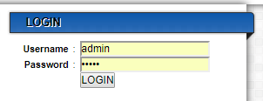
Gambar 5.4 Tampilan Form Login Admin
Form login merupakan tampilan awal yang dilihat admin ketika ingin menggunakan halaman administrator. Pada halaman ini terdapat form isian untuk login sebagai admin.
5.2.3.2 Tampilan Halaman Utama
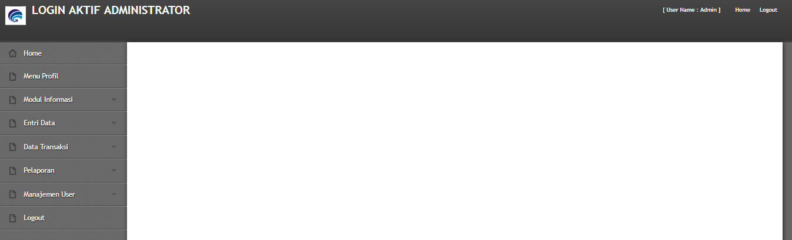

Gambar 5.5 Tampilan Halaman Utama
Halaman Utama merupakan halaman yang tampil pada saat pertama kali anda membuka halaman admin dari sistem informasi ini
5.2.3.3 Tampilan Halaman Profile
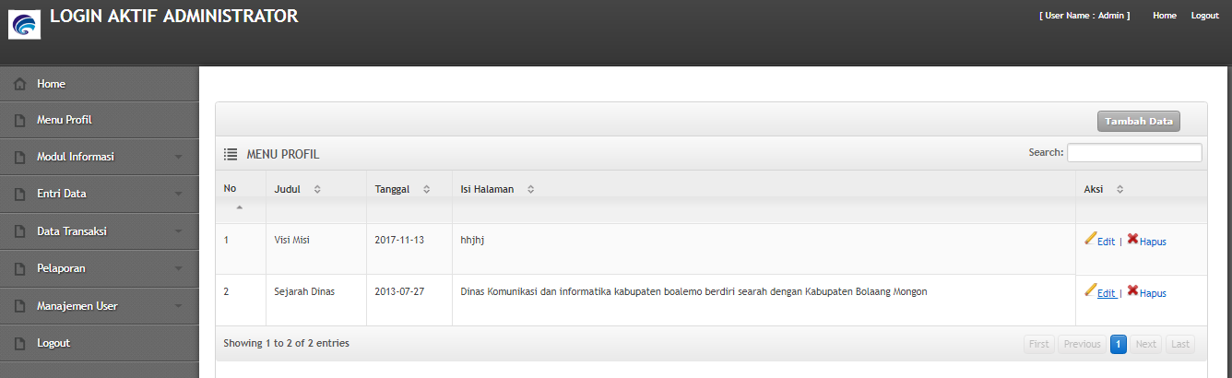

Gambar 5.6 Tampilan Halaman Profile
Halaman Profile merupakan halaman yang tampil jika admin ingin melakukan update data mengenai informasi dari pada website seperti profile, visi misi dan struktur organisasi. Pada halaman ini terdapat semua menu untuk mengontrol sistem informasi yang dibangun

5.2.3.4 Tampilan Halaman Berita
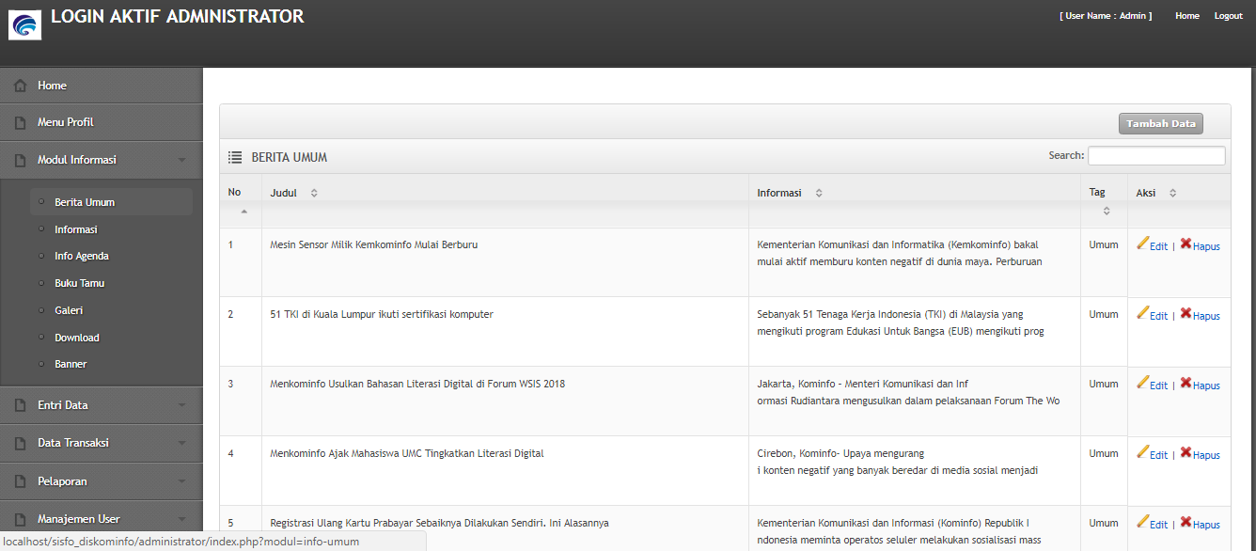
Gambar 5.7 Tampilan Halaman Berita
Halaman Berita merupakan halaman yang tampil ketika pengguna memilih menu Berita Umum pada menu utama. Halaman ini berisi daftar berita. Selain itu pada halaman ini juga terdapat tombol untuk menambah data berita dan menghapus data berita yang sudah ada didalam tabel berita.
5.2.3.5 Tampilan Halaman Informasi
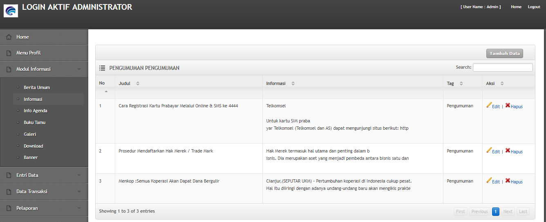
Gambar 5.8 Tampilan Halaman Informasi
Halaman Informasi merupakan halaman yang tampil ketika pengguna memilih menu Informasi pada menu utama. Halaman ini berisi daftar Informasi. Selain itu pada halaman ini juga terdapat tombol untuk menambah data informasi dan menghapus data informasi yang sudah ada didalam tabel informasi.
5.2.3.6 Tampilan Halaman Agenda
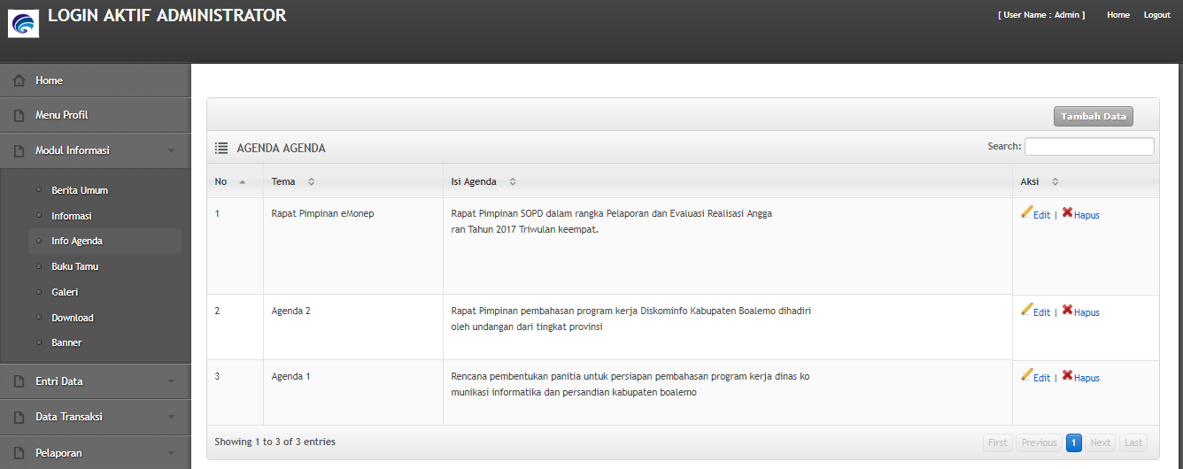
Gambar 5.9 Tampilan Halaman Agenda
Halaman agenda merupakan halaman yang tampil ketika pengguna memilih menu Info Agenda pada menu utama. Halaman ini berisi daftar agenda. Selain itu pada halaman ini juga terdapat tombol untuk menambah data agenda dan menghapus data agenda yang sudah ada didalam tabel agenda.
5.2.3.7 Tampilan Halaman Buku Tamu
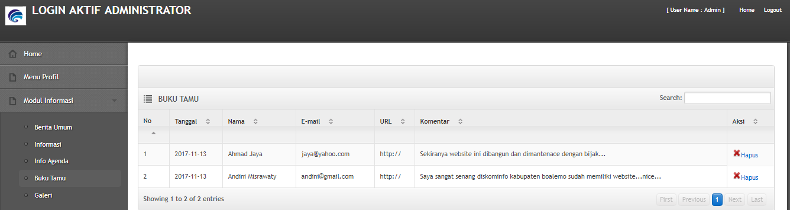
Gambar 5.10 Tampilan Halaman Buku Tamu
Halaman bukutamu merupakan halaman yang menampilkan pesan yang disampaikan user kepada pengelola website, pengelola dapat menghapus pesan yang tidak bermamfaat dengan menggunakan fasilitas hapus yang terdapat pada halaman ini.
5.2.3.8 Tampilan Halaman Galeri
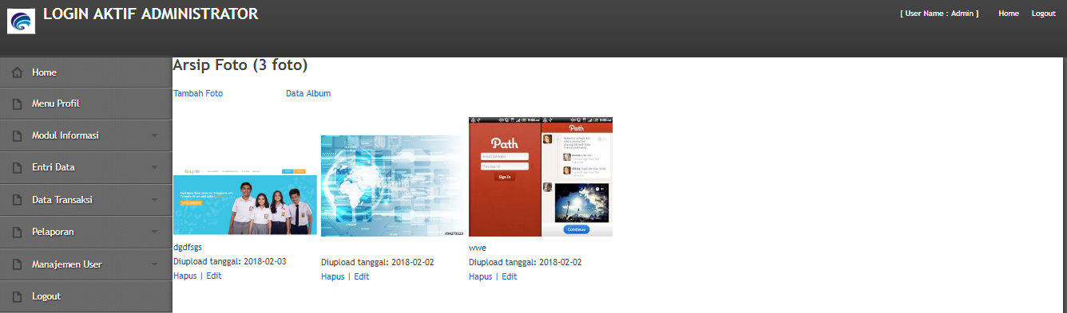
Gambar 5.11 Tampilan Halaman Galeri
Halaman galeri merupakan halaman yang digunakan pengelola sistem informasi untuk menambahkan foto atau menghapus foto menggunakan fasilitas yang sudah disediakan.
5.2.3.8 Tampilan Halaman Download
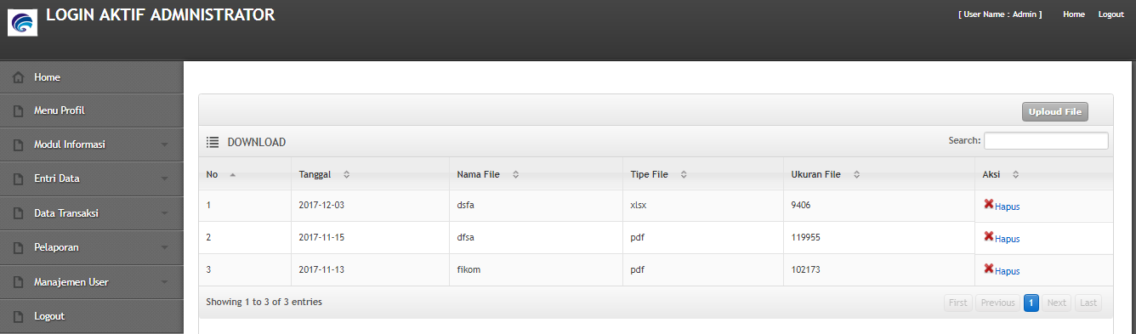
Gambar 5.12 Tampilan Halaman Download
Halaman Download merupakan halaman yang digunakan pengelola sistem informasi untuk menambahkan file atau menghapus file menggunakan fasilitas yang sudah disediakan. Halaman download akan ditampilkan dihalaman user .

5.2.4 Tampilan Halaman User
5.2.4.1 Halaman Utama
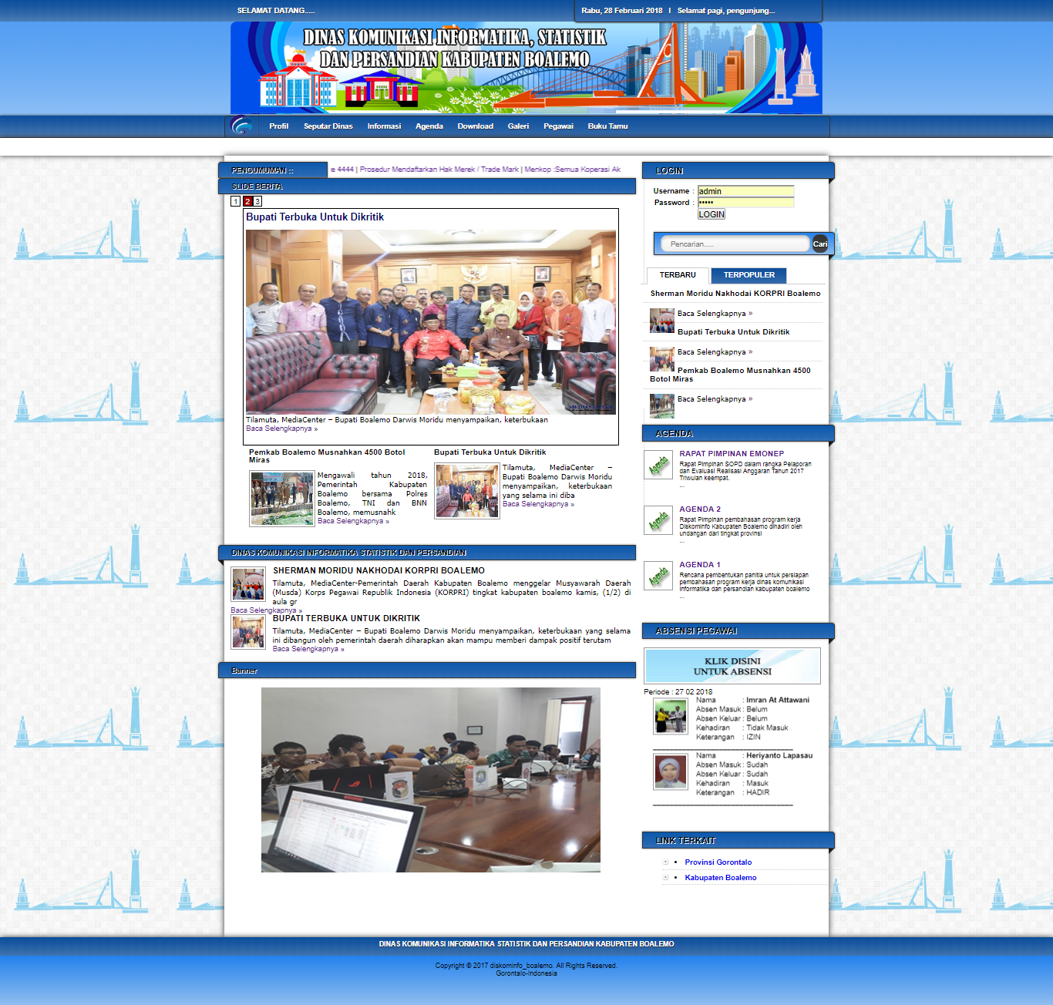
Gambar 5.13 Tampilan Halaman Utama User
Halaman Utama merupakan halaman yang tampil pada saat pertama kali anda membuka website diskominfo kabupaten boalemo, dihalaman utama terdapat informasi mengenai, berita, agenda, informasi serta info terkait diskominfo yang telah diinputkan oleh administrator.

5.2.4.2 Halaman Seputar Dinas

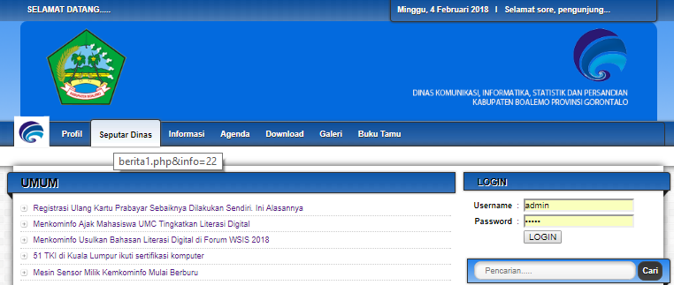
Gambar 5.14 Tampilan Halaman Seputar Dinas
Halaman ini menampilkan berita terkait dinas informatika, dihalaman ini anda dapat mencari berita mengenai informasi terkait dinas komunikasi statistik dan persandian kabupaten Boalemo.
5.2.4.3 Halaman Informasi
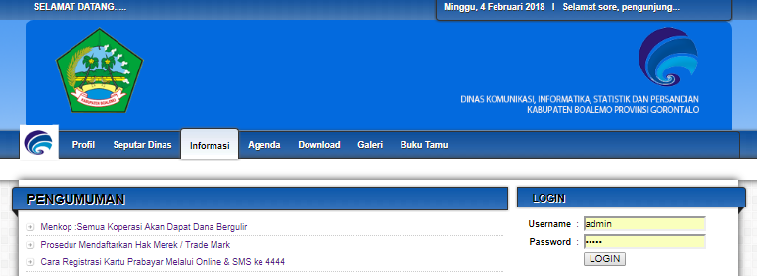
Gambar 5.15 Tampilan Halaman Informasi
Halaman ini menampilkan informasi yang akan disampaikan kepada masyarakat. Masyarakat dapat dengan cepat mengetahui informasi yang diedarkan oleh diskominfo kabupaten boalemo melalui halaman ini.
5.2.4.3 Halaman Agenda
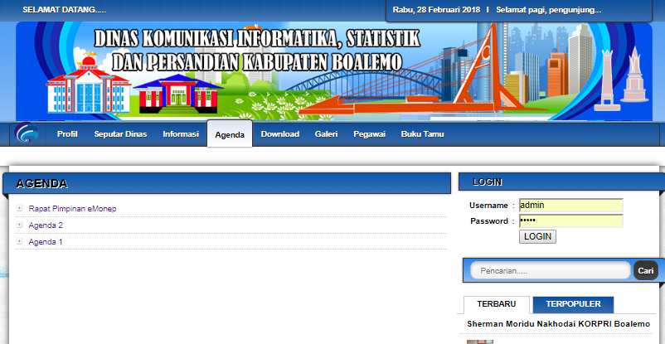
Gambar 5.16 Tampilan Halaman Agenda
Halaman ini menampilkan agenda kegiatan yang akan dilaksanakan atau telah dilaksanakan oleh dinas komunikasi statistik dan persandian kabupaten boalemo.
5.2.4.3 Halaman Download
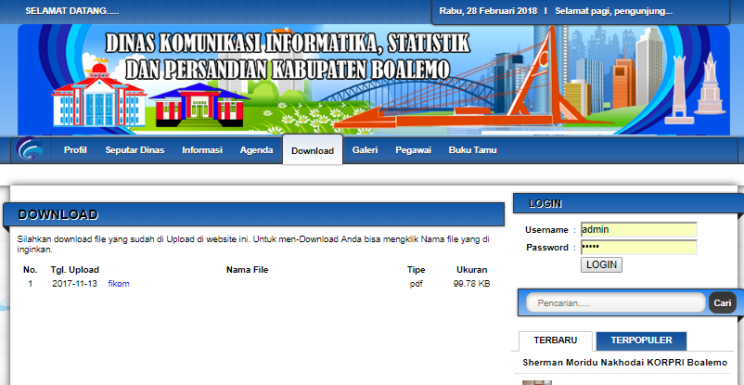
Gambar 5.17 Tampilan Halaman Download
Halaman ini menampilkan file yang telah di uploud oleh pengelola website dan dapat didownload oleh masyarakat melalu halaman ini.
5.2.4.3 Halaman Galeri
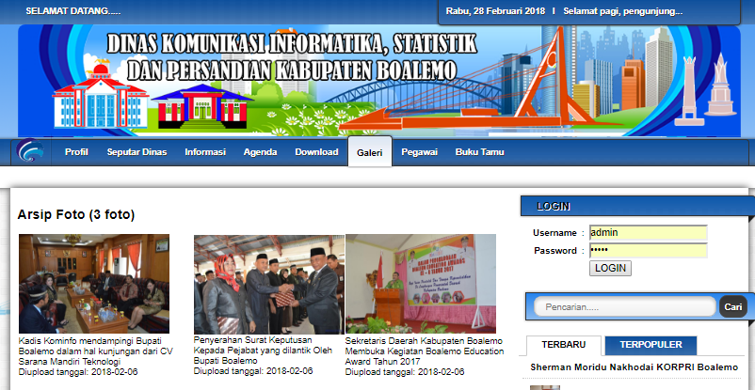
Gambar 5.18 Tampilan Halaman Galeri
Halaman Galeri menampilkan file Foto kegiatan dari dinas komunikasi informatika dan persandian kabupaten Boalemo.
5.2.4.3 Halaman Buku Tamu
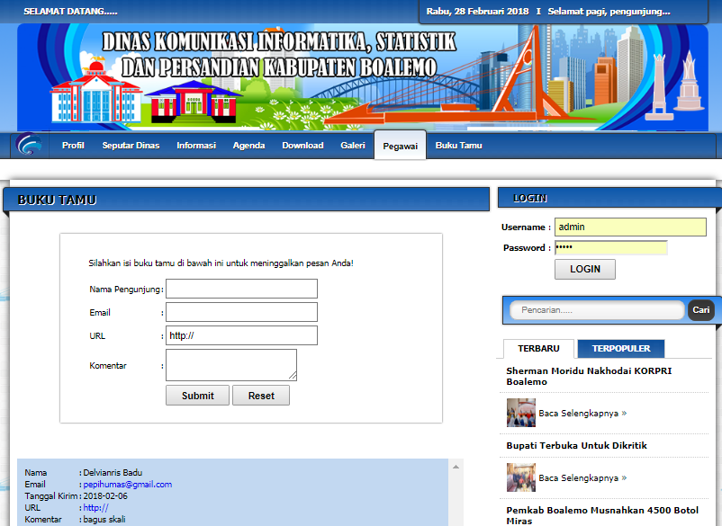
Gambar 5.19 Tampilan Halaman Buku Tamu
Halaman bukutamu menampilkan form penginputan data tamu dan menampilkan daftar tamu dan pesan yang ditinggalkan diwebsite.

BAB VI
KESIMPULAN DAN SARAN

6.1 Kesimpulan
Berdasarkan hasil penelitian yang dilakukan di Dinas Komunikasi, Informatika dan Persandian Kab. Boalemo dan pembahasan yang telah diuraikan sebelumnya, maka dapat ditarik suatu kesimpulan bahwa:
1. Sistem Informasi yang dirancang dapat direncanakan untuk diimplementasikan dikantor dinas komunikasi, informatika dan statistik kabupaten Boalemo
2. Dapat diketahui bahwa system informasi yang dirancang dapat digunakan. Hal ini dibuktikan dengan hasil pengujian yang dilakukan dengan metode White Box Tesingdan Basis Path yang menghasilkan nilai V(G) = CC = 2, serta pengujian Black Box yang menggambarkan kebenaran sebuah logika sehingga didapat bahwa logika flowchart benar dan menghasilkan sistem informasi yang tepat dan dapat digunakan.

87

6.2 Saran
Setelah melakukan Penelitian dan pembuatan Sistem Informasi Pada kantor Dinas Komunikasi, Informatika dan Persandian kabupaten Boalemo, ada beberapa saran yang perlu diperhatikan untuk mencapai tujuan yang diharapkan, yaitu sebagai berikut :
- Aplikasi ini perlu dikembangkan dengan meletakkan aplikasi ke internet sehingga penggunaan aplikasi dapat diakses secara efektif.
- Masih diperlukan penambahan fitur User untuk akses seluruh SKPD yang terkait dengan system informasi tersebut
- Dibutuhkan pemahaman mengenai teknik penggunaan system sebagai administrator.
- Perlu perencanaan dalam pembuatan tema sehingga tampak elegan dan dinamis.
- Masih perlunya penambahan fitur lain untuk melengkapi system informasi ini dan mendukung segala kegiatan diskominfo kabupaten Boalemo.

DAFTAR PUSTAKA

Dhipa Guntara, R.S. Erik H.S. 2014. Perancangan dan pembuatan website sebagai media informasi pada kantor pelayanan perijinan dan penanaman modal kabupaten temanggung. Yogyakarta : Stmik Amikom
Firrar Utdirartatmo, 2002 Mengelola Data Base Server MySQL, ANDI Yogya karta

Feri, Adrianus. 2013. Perancangan Aplikasi Sistem Pakar Diagnosa Penyakit dan Hama Pada Tanaman Kelapa Sawit menggunakan Metode Dempster Shafer
Hartanti, Dian. 2006. Analisis Sistem Informasi Kepegawaian Pemerintah Kotamadya Jakarta Barat Berbasis Web. Bekasi : Universitas Gunadarma.
Jogiyanto, (2005). Analisis & Desain Sistem Informasi: Pendekatan Terstruktur Teori dan Praktik Aplikasi Bisnis. Yogyakarta : C.V Andi Offset.
John Burch, Gary Grudnitski, Information System Theory and Practice.( Edisi keempat; New York: John Wiley & Sons, 1986), hal.3
Klik Kanan. Mengenal Sejarah World Wide Web. Diperoleh 19 Agustus 2017, dari ( http://www.klik-kanan.com/fokus/sejarah_web.shtml)

Madcoms. Aplikasi Program PHP + MySQL untuk membuat website interaktif. Yogyakarta: Andi. 2009.

Pressman, R.S. 2002.Rekayasa Perangkat Lunak : Pendekatan Praktis (Buku I).
Yogyakarta : Andi Offest.
Robert A. Leitch/K. Roscoe Davis, Accounting Information System, (New Jersey; Prentice-Hall,1983)

Sutabri, Tata. 2012. "Konsep Dasar Informasi". Yogyakarta: Andi
Tim Penyusun,(2016).Buku Pedoman Penulisan Skripsi Icshan Gorontalo.
Gorontalo, Yayasan Pengembangan Ilmu Pengembangan dan Teknologi
Ichsan Gorontalo.
Yakub. Pengantar Sistem Informasi, Yogyakarta: Graha Ilmu.2012
Yuhefizar. 2008. “10 jam Mengenal Internet Teknologi dan Aplikasinya”. Penerbit PT Elex Media Komputindo : Jakarta.

